MANUAL DE USUARIO
Simulador hídrico 3D
Ríos y caños, nivel, marea y boca, salinidad, manglar y pesca, calidad del agua y sedimentos de una ciénaga costera del Caribe colombiano
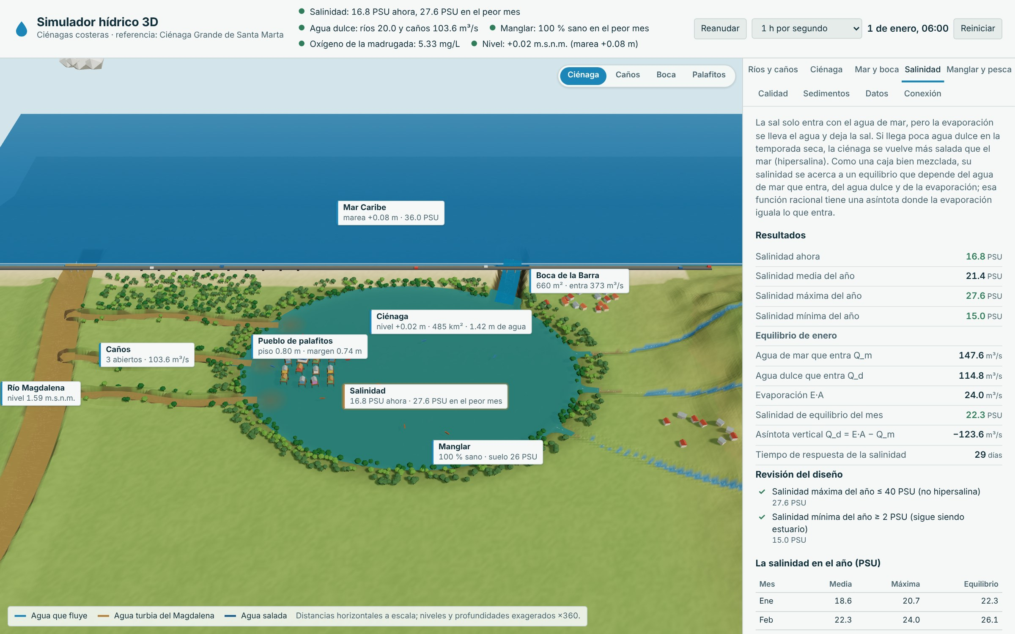
Guía de uso, escenarios de práctica, pruebas y conexión con la serie de simuladores hídricos 3D
Andrés Mauricio Peñaloza Fernández
Eliana Carolina María Wong Lubo
Institución Universitaria de Santa Marta (USM)
Programa de Ingeniería del Agua y Desarrollo Sostenible · Facultad de Ingeniería
Santa Marta, 2026
Contenido
Si el índice aparece vacío o con números desactualizados, haz clic derecho sobre él en Word y elige «Actualizar campos» → «Actualizar toda la tabla».
1. Qué es el simulador 4
1.1 Para qué sirve 4
1.2 Qué representa la escena 4
1.3 Cómo está organizado este manual 5
2. Requisitos y acceso 6
2.1 Qué se necesita 6
2.2 Abrir el simulador 6
2.3 Estructura de carpetas 6
3. La pantalla principal 8
3.1 Barra superior 8
3.2 El reloj simulado 9
3.3 El panel de controles 9
3.4 Vista en celular 10
4. Moverse por la escena 3D 11
4.1 Controles de la cámara 11
4.2 Etiquetas y leyenda 11
4.3 Las 4 vistas 11
4.4 Qué se mueve en la escena 12
5. Cómo se usan los controles 13
5.1 Deslizadores 13
5.2 Listas, casillas y escenarios 13
5.3 Cómo leer el bloque «Modelo matemático» 13
6. Pestaña Ríos y caños 14
6.1 Controles 14
6.2 Resultados 15
6.3 Ecuaciones y gráficas 16
7. Pestaña Ciénaga 18
7.1 Controles 18
7.2 Resultados 19
7.3 Ecuaciones y gráficas 20
8. Pestaña Mar y boca 22
8.1 Controles 22
8.2 Resultados 23
8.3 Ecuaciones y gráficas 24
9. Pestaña Salinidad 26
9.1 Resultados 26
9.2 Ecuaciones y gráficas 27
10. Pestaña Manglar y pesca 29
10.1 Resultados 29
10.2 Ecuaciones y gráficas 30
11. Pestaña Calidad 31
11.1 Controles 31
11.2 Resultados 31
11.3 Ecuaciones y gráficas 32
12. Pestaña Sedimentos 33
12.1 Controles 33
12.2 Resultados 33
12.3 Ecuaciones y gráficas 34
13. Pestaña Datos: guardar la simulación en Excel 35
14. Pestaña Conexión: la serie de simuladores 37
15. Revisión de los criterios de diseño 39
16. Escenarios guiados 40
Crisis del manglar: años noventa con El Niño 40
Restauración: caños dragados y más alcantarillas 41
Magdalena y ríos cargados de nutrientes 42
Ascenso del nivel del mar de 0.5 m 43
17. Pruebas automáticas 45
18. Solución de problemas 46
19. Glosario 47
Anexo A. Valores del escenario base 48
Anexo B. Ecuaciones por pestaña 49
Ríos y caños 49
Ciénaga 49
Mar y boca 49
Salinidad 49
Manglar y pesca 49
Calidad 50
Sedimentos 50

1. Qué es el simulador
El Simulador hídrico 3D · Ciénagas es una aplicación web que representa, en una escena tridimensional, una ciénaga costera del Caribe colombiano con valores de referencia inspirados en la Ciénaga Grande de Santa Marta: el agua dulce que llega por los caños del Magdalena y por los ríos de la Sierra Nevada, el nivel de una laguna muy somera, la marea y el intercambio con el mar por la Boca de la Barra y las alcantarillas de la carretera, la salinidad, el manglar y la pesca, el oxígeno y el lodo que se deposita.
Cada número que muestra el simulador sale de una ecuación: rectas, parábolas, raíces, potencias, funciones racionales, exponenciales, periódicas y por tramos. Cada pestaña muestra la forma general de su ecuación y la misma ecuación con los valores del momento, para que se pueda repetir el cálculo a mano.
Es el cuarto eslabón de la serie de simuladores hídricos 3D: recibe uno de los ríos de la Sierra (el del simulador de ríos), el nivel del río grande (el del delta) y las condiciones del mar (el del océano), y entrega al delta y al mar el agua que sale por la boca.

1.1 Para qué sirve
- Ver cómo el agua del Magdalena entra por los caños cuando el río está más alto que la ciénaga.
- Calcular el volumen de una laguna muy somera y despejar la profundidad con la fórmula de la cuadrática.
- Entender por qué la marea del Caribe casi no mueve la ciénaga y cómo entra y sale el agua por la boca.
- Medir la salinidad de equilibrio y descubrir cuándo la ciénaga se vuelve más salada que el mar.
- Seguir el estrés de los mangles rojo, blanco y negro con la sal del suelo, y la pesca.
- Revisar el oxígeno de la madrugada y saber cuándo hay mortandad de peces.
- Comparar la crisis de los años noventa con la restauración de los caños y con un mar más alto.
- Guardar la simulación en Excel y conectar el simulador con el río, el delta y el océano de la serie.

1.2 Qué representa la escena
Componente | Qué es | Pestaña
Ciénaga | La ciénaga; su color sigue a la salinidad (dulce, salobre, marina o hipersalina) y a las algas. | Ciénaga
Salinidad | El indicador de la salinidad del agua. | Salinidad
Río Magdalena | El río Magdalena entre sus diques naturales. | Ríos y caños
Caños | Los caños que comunican el Magdalena con la ciénaga. | Ríos y caños
Ríos de la Sierra Nevada | Los ríos que bajan de la Sierra Nevada. | Ríos y caños
Boca de la Barra | La Boca de la Barra, por donde entra y sale el agua de mar. | Mar y boca
Mar Caribe | El mar Caribe, con la marea. | Mar y boca
Carretera de la barra | La carretera sobre la barra de arena, con sus puentes y alcantarillas. | Mar y boca
Manglar | El anillo de manglar; cada mangle se colorea con el estrés de su especie. | Manglar y pesca
Pueblo de palafitos | El pueblo de palafitos, con sus pisos y sus canoas. | Ciénaga
Pesca | Las canoas de los pescadores; con la mortandad aparecen peces muertos. | Manglar y pesca
Oxígeno | El indicador del oxígeno de la madrugada. | Calidad
Sedimento de los caños | El lodo que traen los caños y se deposita en la ciénaga. | Sedimentos

1.3 Cómo está organizado este manual
Los capítulos 2 a 5 explican cómo abrir el simulador, moverse por la pantalla y por la escena y usar los controles. Los capítulos 6 a 12 recorren las pestañas una por una: qué representa cada una, sus controles con su rango y su valor de base, sus resultados, la revisión del diseño, las ecuaciones y las gráficas. El capítulo 13 explica cómo guardar la simulación en Excel y el 14, cómo se conecta con los demás simuladores de la serie. Después vienen la revisión de todos los criterios de diseño, los escenarios guiados, las pruebas automáticas, la solución de problemas, un glosario y dos anexos con los valores del escenario base y las ecuaciones de cada pestaña.
Importante. Todos los valores de este manual corresponden al escenario base, que aparece al abrir la página o al pulsar Reiniciar: el 1 de enero a las 06:00 de un año normal, con los ríos de la Sierra en 20 m³/s (40 m³/s de media), el Magdalena a 1.00 m.s.n.m. de media, tres caños abiertos de 25 m², la boca de 200 m × 3 m con 20 alcantarillas y la marea del Caribe. A esa hora los caños llevan 103.6 m³/s y la salinidad es de 16.8 PSU.

2. Requisitos y acceso

2.1 Qué se necesita
Elemento | Requisito
Navegador | Chrome, Edge, Firefox o Safari recientes, con WebGL activo (la escena 3D). Sin WebGL los cálculos, las tablas y las gráficas siguen funcionando.
Equipo | Computador o celular. En el celular el panel queda debajo de la escena.
Servidor local | Python 3 (python -m http.server) o cualquier servidor de archivos estáticos.
Conexión a internet | Solo para las fuentes tipográficas; Three.js y Chart.js vienen en la carpeta lib.
Pruebas (opcional) | Node.js 18 o más reciente (npm test).

2.2 Abrir el simulador
Los módulos de JavaScript no funcionan si se abre index.html con doble clic: hay que servir la carpeta con un servidor local. Desde la carpeta que contiene los proyectos de la serie se ejecuta:
python -m http.server 8000
y se abre http://localhost:8000 en el navegador: aparece el portal de la serie, con una tarjeta por simulador. La tarjeta «Ciénagas» abre este simulador (carpeta «simulador-hidrico-3D - Cienagas»). También se puede servir solo la carpeta del proyecto; en ese caso la conexión en vivo con los demás simuladores no está disponible y se usan los archivos de frontera.
Mientras prepara la escena, la barra superior dice «Calculando…»; al terminar aparecen los indicadores y el reloj empieza a correr.

2.3 Estructura de carpetas
Archivo o carpeta | Contenido
index.html | Página principal (se arma con proyecto.json)
proyecto.json | Título, descripción, ayuda y leyenda de la escena
css/styles.css | Estilos comunes de la serie
js/modelo.js | Núcleo matemático: solo funciones puras
js/sistema.js | Balance de agua y de sal con el reloj (pasos de 30 min), año de régimen, calidad, escenarios y revisión
js/nodo.js | La ciénaga como nodo de la serie (recibe del río, del delta y del mar; entrega al delta y al mar)
js/hojas.js | Hojas propias del Excel (con fórmulas)
js/app.js | Pestañas, controles, resultados, ecuaciones y gráficas
js/escena3d.js | Escena 3D con Three.js
js/excel.js, js/nucleo/, lib/ | Núcleo común de la serie y librerías locales
tests/ | Pruebas del modelo, del sistema y de los datos (npm test)
documentos/ | Informe técnico científico y manual de usuario (.docx)

3. La pantalla principal
La pantalla tiene tres partes: arriba la barra con los indicadores de estado y el reloj simulado; a la izquierda la escena 3D con sus etiquetas, los botones de vista y la leyenda; a la derecha el panel con las pestañas.
Figura 1
Pantalla principal del simulador en el escenario base
Nota. Arriba, la barra con los 5 indicadores y el reloj (1 de enero, 06:00). A la izquierda, la escena 3D con las vistas Ciénaga, Caños, Boca, Palafitos. A la derecha, el panel con la pestaña Ríos y caños abierta.

3.1 Barra superior
Figura 2
Barra superior en el escenario base
Nota. Cada indicador tiene un punto de color con su estado.
Indicador | En el escenario base
Salinidad | Salinidad: 16.8 PSU ahora, 27.6 PSU en el peor mes
Agua dulce | Agua dulce: ríos 20.0 y caños 103.6 m³/s
Manglar | Manglar: 100 % sano en el peor mes
Oxígeno | Oxígeno de la madrugada: 5.33 mg/L
Nivel | Nivel: +0.02 m.s.n.m. (marea +0.08 m)

Color | Significado
Verde | Se cumple el criterio o el valor está en el rango normal.
Amarillo | Aviso: conviene revisar, pero no es una falla grave.
Rojo | Alerta: un criterio de diseño no se cumple.

3.2 El reloj simulado
El reloj avanza el tiempo del modelo. Las velocidades disponibles son: 10 min por segundo, 1 h por segundo, 6 h por segundo, 1 día por segundo, 10 días por segundo. «Pausar» detiene el tiempo y «Reiniciar» vuelve al escenario base. Mientras el reloj corre, los resultados de la pestaña abierta y la escena cambian con el tiempo.

3.3 El panel de controles
El panel tiene 9 pestañas, en dos filas: Ríos y caños, Ciénaga, Mar y boca, Salinidad, Manglar y pesca, Calidad, Sedimentos, Datos y Conexión. Cada pestaña de cálculo tiene la misma estructura: una introducción, los controles, los resultados, la revisión del diseño (con ✓, ! o ✗), las tablas, el modelo matemático con los valores sustituidos y una o dos gráficas con el punto del momento. Una pestaña con un criterio que no se cumple muestra un punto rojo junto a su nombre.

3.4 Vista en celular
Figura 3
El simulador en un celular
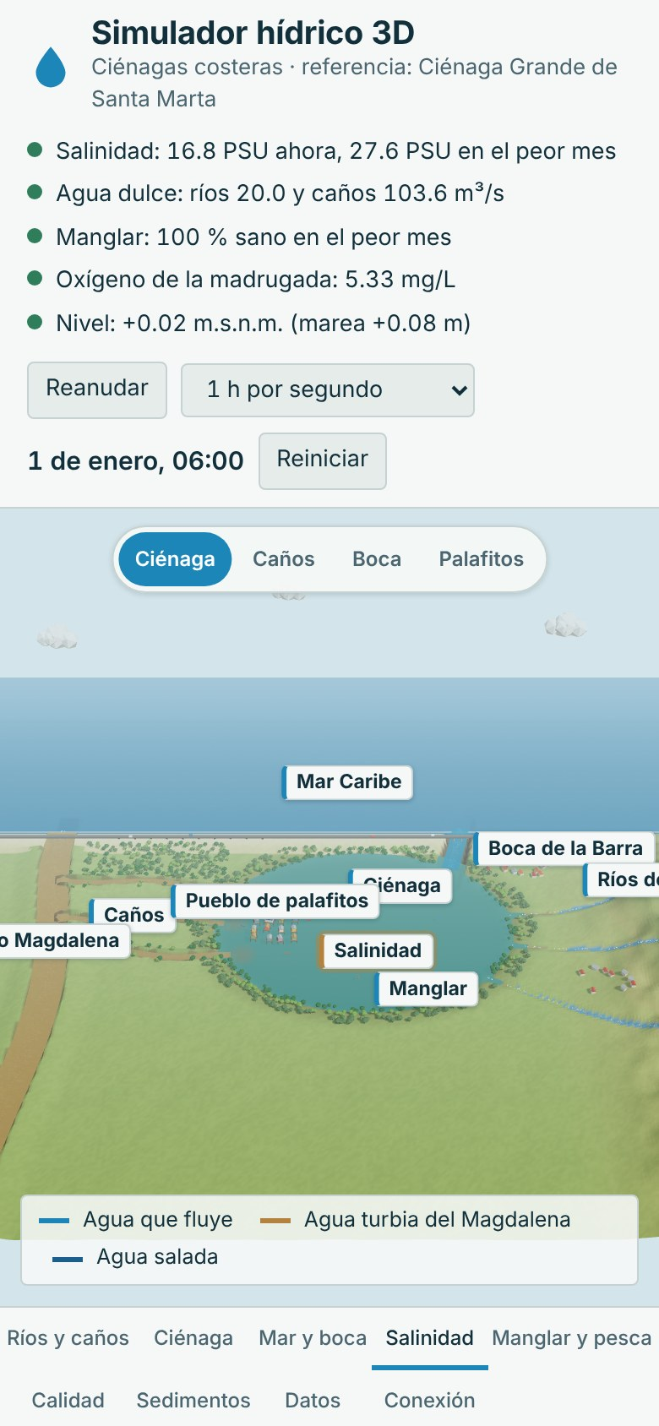
Nota. La escena queda arriba y el panel debajo; los botones de vista y las pestañas se adaptan al ancho de la pantalla.

4. Moverse por la escena 3D

4.1 Controles de la cámara
Acción | Con ratón | En pantalla táctil
Girar la vista | Arrastrar con el botón izquierdo | Arrastrar con un dedo
Acercar o alejar | Rueda | Pellizcar con dos dedos
Desplazar | Arrastrar con el botón derecho | Arrastrar con dos dedos
Abrir la pestaña de un componente | Clic sobre el componente o su etiqueta | Tocar el componente o su etiqueta
Ir a una vista | Botones de arriba de la escena | Botones de arriba de la escena

4.2 Etiquetas y leyenda
Las etiquetas muestran el valor del momento de cada componente; su borde se pone amarillo o rojo cuando algo no cumple. Al tocar una etiqueta se abre la pestaña de ese componente. La leyenda de abajo explica los colores de los flujos.
Escala. La escena es esquemática: distancias, alturas, profundidades y anchos están fuera de escala para que todo se vea. Los números del panel son los del modelo.

4.3 Las 4 vistas
Vista | Qué muestra | Se abre también con
Ciénaga | La ciénaga, la barra y el mar | Ciénaga, Salinidad
Caños | El Magdalena y los caños | Ríos y caños, Sedimentos
Boca | La boca, la carretera y el mar | Mar y boca
Palafitos | El pueblo de palafitos y el manglar | Manglar y pesca, Calidad

Figura 4
Vistas de la escena: Ciénaga y Caños
(a) Ciénaga  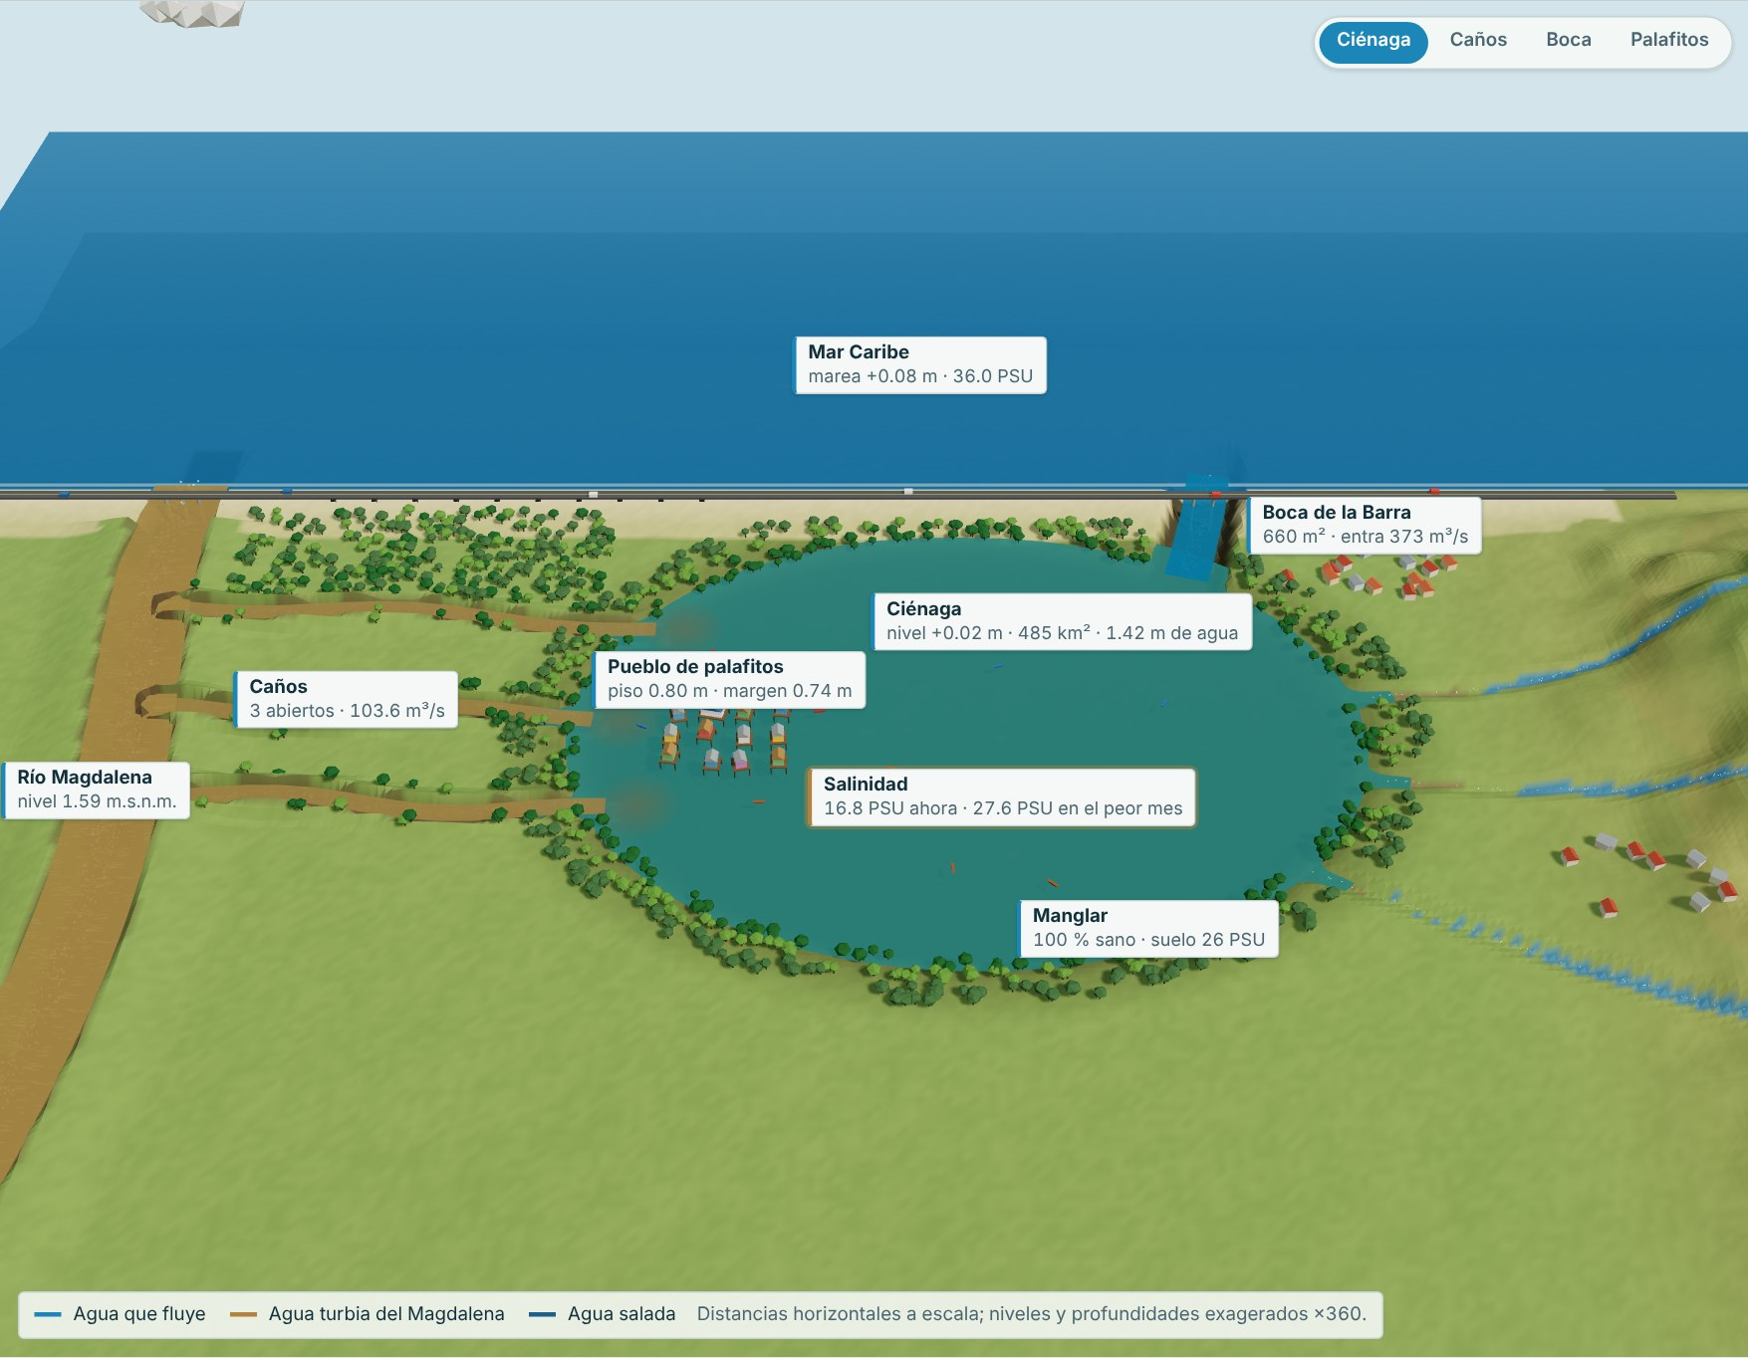 | (b) Caños  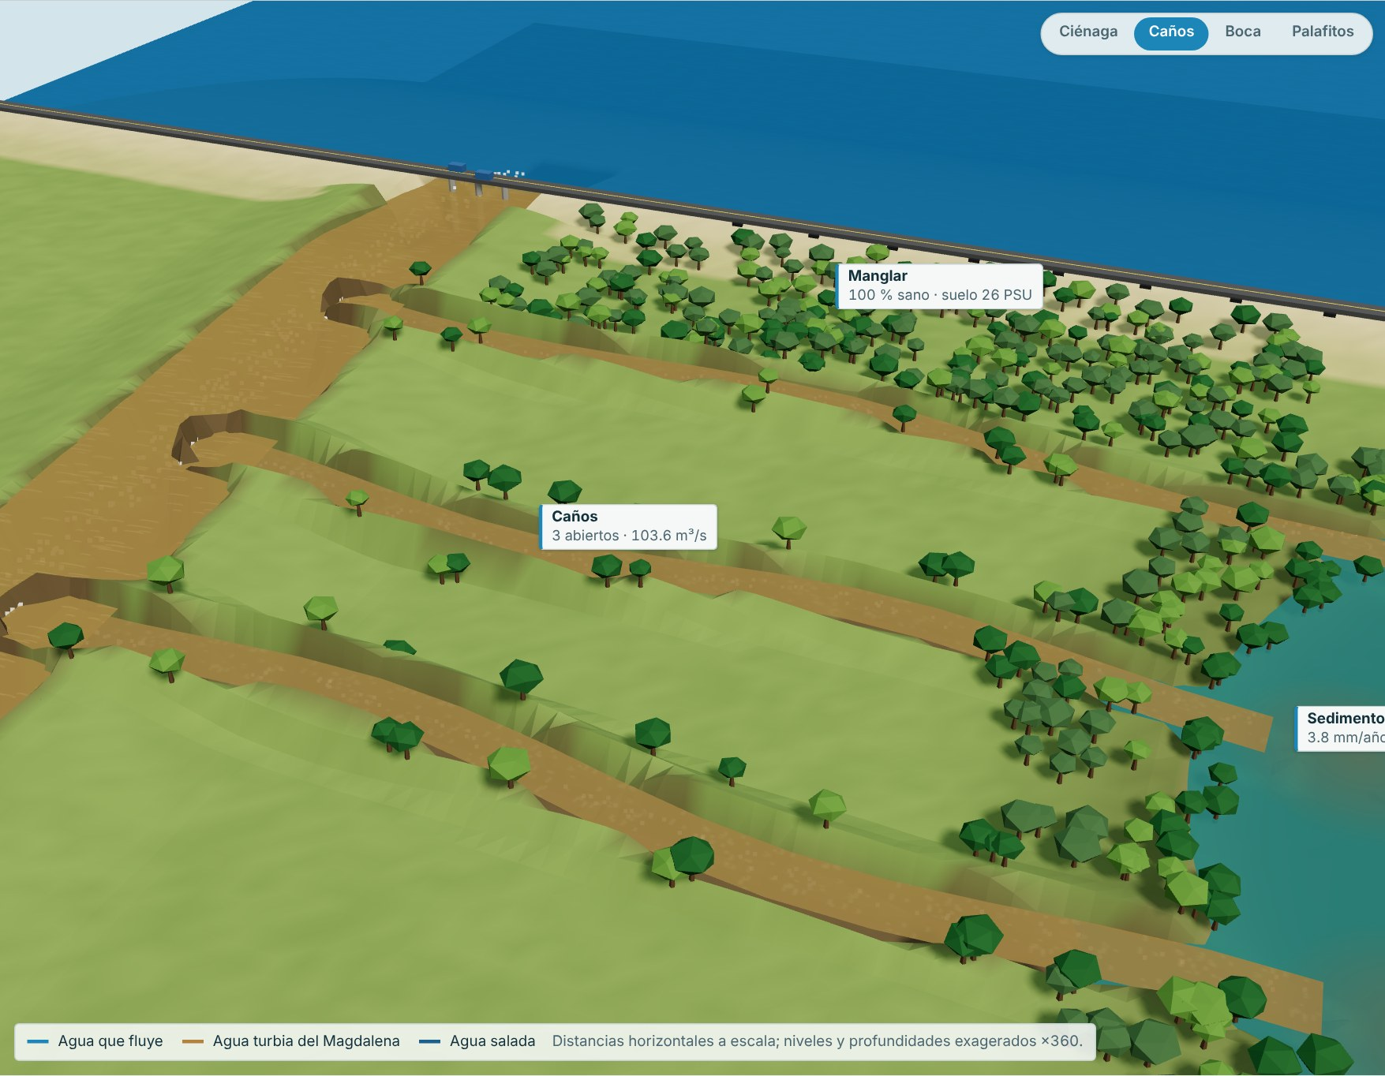
Nota. (a) La ciénaga, la barra y el mar. (b) El Magdalena y los caños.
Figura 5
Vistas de la escena: Boca y Palafitos
(a) Boca  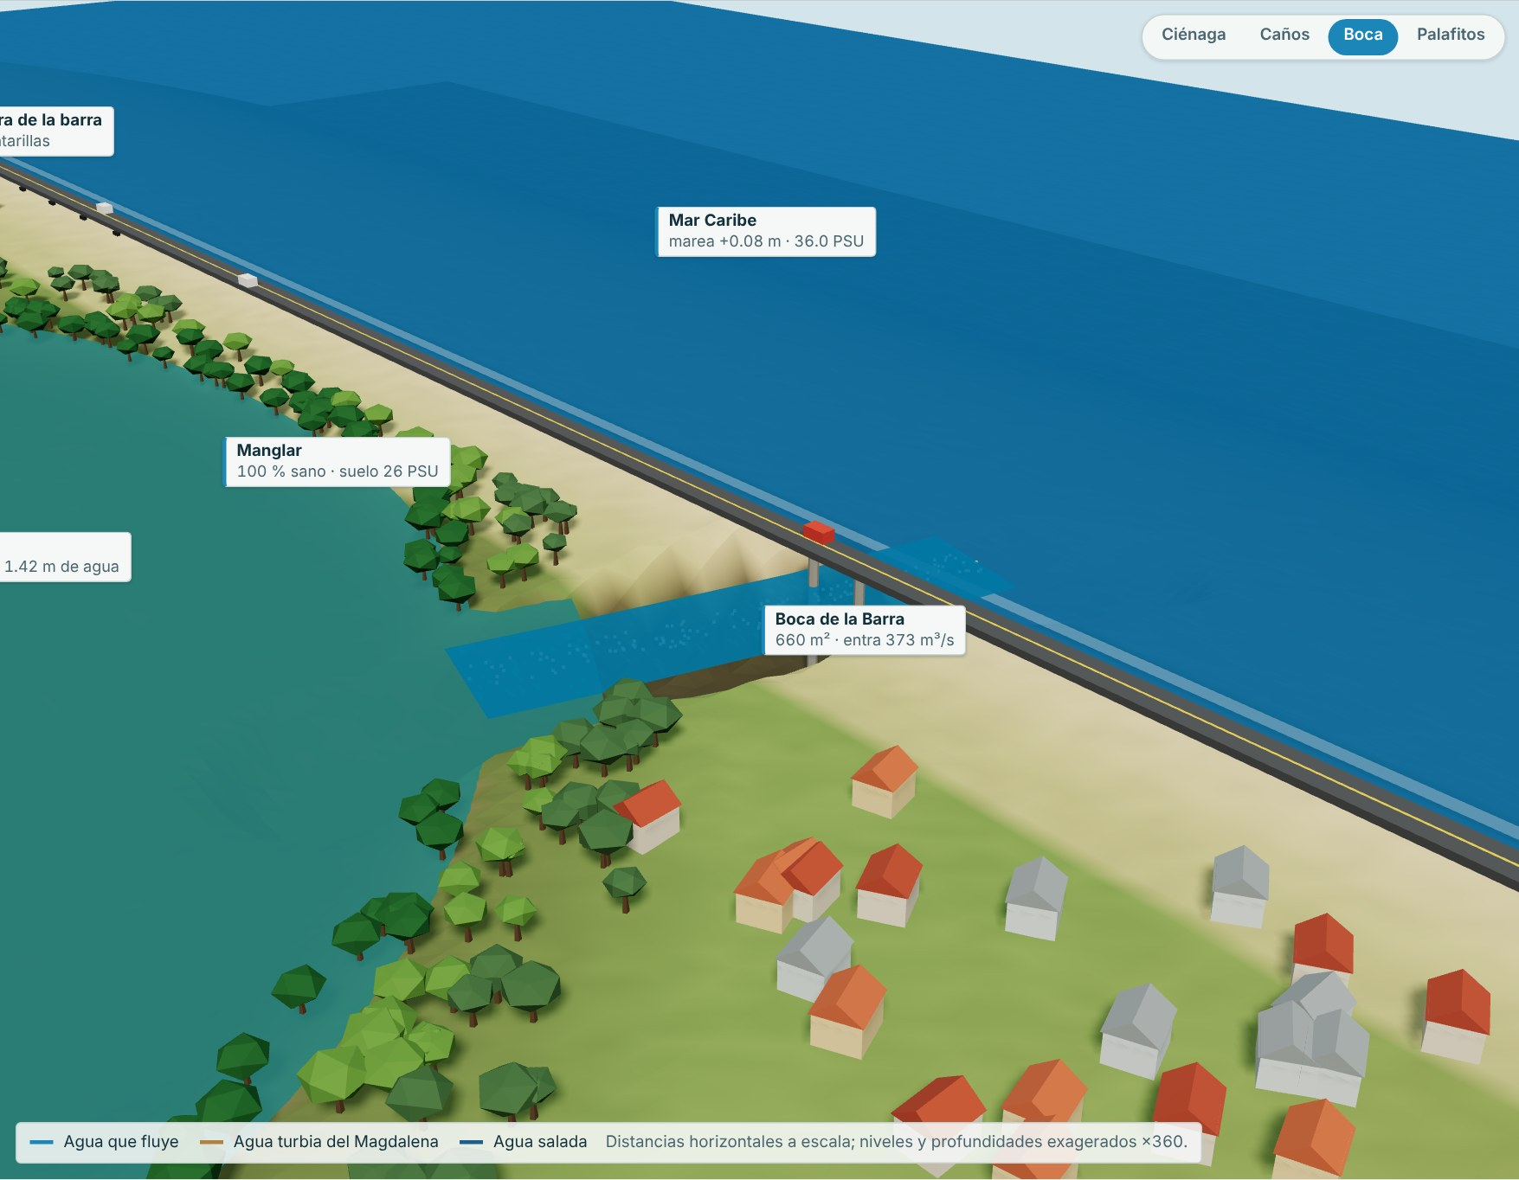 | (b) Palafitos  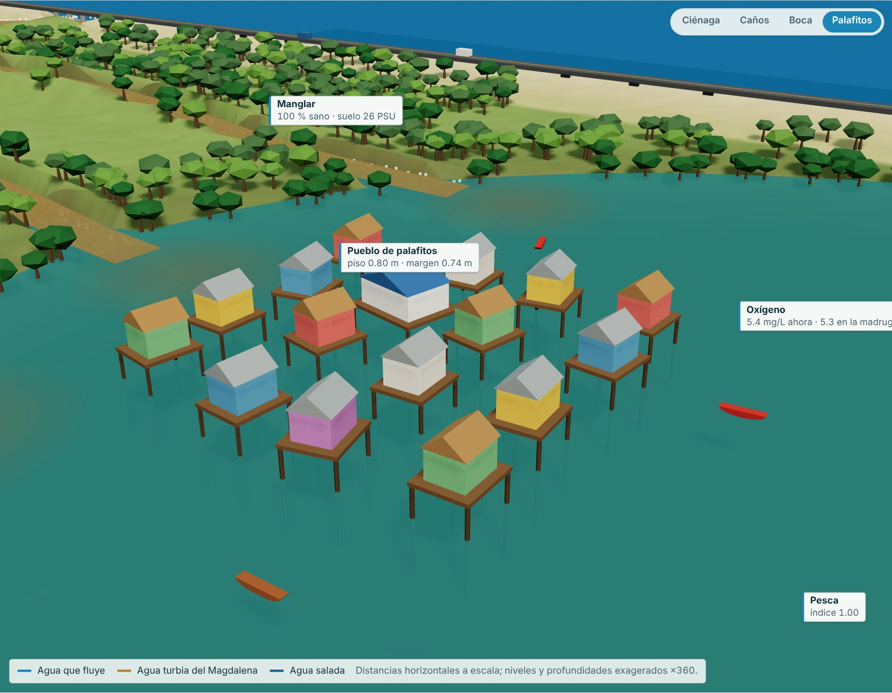
Nota. (a) La boca, la carretera y el mar. (b) El pueblo de palafitos y el manglar.

4.4 Qué se mueve en la escena
- El nivel de la ciénaga: sube y baja con el balance de agua; en la vista Palafitos se ve contra los pisos de las casas.
- Los caños: el agua corre más rápido cuanto mayor es el desnivel con el Magdalena.
- La boca: el agua entra y sale con la marea.
- El color del agua: pasa de dulce a salobre, marina o hipersalina, y se pone verde con las algas.
- El manglar: cada mangle pierde color con el estrés de su especie.
- Los peces muertos: aparecen cuando el oxígeno de la madrugada baja de 2 mg/L.

5. Cómo se usan los controles

5.1 Deslizadores
Cada deslizador tiene a su derecha una caja con el valor y la unidad. Se puede arrastrar el deslizador o escribir el valor en la caja (con punto o coma decimal) y pulsar Enter; si el valor está fuera del rango, se lleva al límite más cercano. Algunos controles muestran debajo un texto con lo que significa el valor elegido.

5.2 Listas, casillas y escenarios
Las listas eligen una opción (el clima del año, un tipo de obra, un escenario); las casillas encienden o apagan algo. La lista «Escenario» de la primera pestaña pone a la vez todos los valores de un caso de estudio; después se puede seguir moviendo cualquier control.

5.3 Cómo leer el bloque «Modelo matemático»
Cada pestaña termina con su modelo matemático: en color, el tipo de función (lineal, cuadrática, raíz, potencia, racional, exponencial, logarítmica, periódica o por tramos); debajo, la forma general de la ecuación y la misma ecuación con los valores del momento sustituidos, de modo que se puede repetir la cuenta con una calculadora. Las notas en gris explican qué significa el resultado.

6. Pestaña Ríos y caños
La ciénaga recibe agua dulce de dos lados. Por el oriente bajan los ríos de la Sierra Nevada (Fundación, Aracataca, Sevilla y otros), con el régimen del Caribe: poca agua de diciembre a abril y mucha en octubre y noviembre. Por el occidente entra el agua del río Magdalena por caños que lo conectan con la ciénaga; el caudal depende del desnivel entre el río y la ciénaga, que sube con la creciente del Magdalena (la principal en noviembre y otra menor en mayo y junio). Si los caños se sedimentan o se cierran con diques, la ciénaga pierde esa agua dulce.

6.1 Controles
Control | Unidad | Rango | Base | Qué cambia
Escenario |  | 9 opciones | Ciénaga de referencia (año normal, caños abiertos) | Pone a la vez los valores de un caso de estudio: El Niño, La Niña, la ciénaga de los años noventa, la crisis del manglar, la restauración, la boca sedimentada, la eutrofización o el ascenso del mar.
Clima del año |  | 3 opciones | Año normal | Cambia el caudal de los ríos de la Sierra, el nivel del Magdalena, la lluvia y la evaporación.
Caudal medio de los ríos (en conjunto) | m³/s | 0.0 a 150.0 | 40.0 | Se reparte en el año con el régimen del simulador de ríos.
Nivel medio del Magdalena frente a los caños | m.s.n.m. | −0.50 a 3.00 | 1.00 | H̄ de la serie de Fourier.
Creciente principal (amplitud anual) | m | 0.00 a 2.00 | 0.70 | A₁: primer armónico, con el máximo a mediados de noviembre.
Creciente de mitad de año (amplitud semestral) | m | 0.00 a 1.00 | 0.25 | A₂: segundo armónico, con máximos en mayo–junio y noviembre.
Número de caños |  | 0 a 6 | 3 | Caños que comunican el Magdalena con la ciénaga.
Estado de los caños |  | 4 opciones | Abiertos (25 m² cada uno) | Fija la sección de cada caño.
Coeficiente de descarga del caño |  | 0.05 a 0.80 | 0.25 | Resume la fricción de un caño largo y sinuoso.

Figura 6
Controles y resultados de la pestaña Ríos y caños
(a) Controles  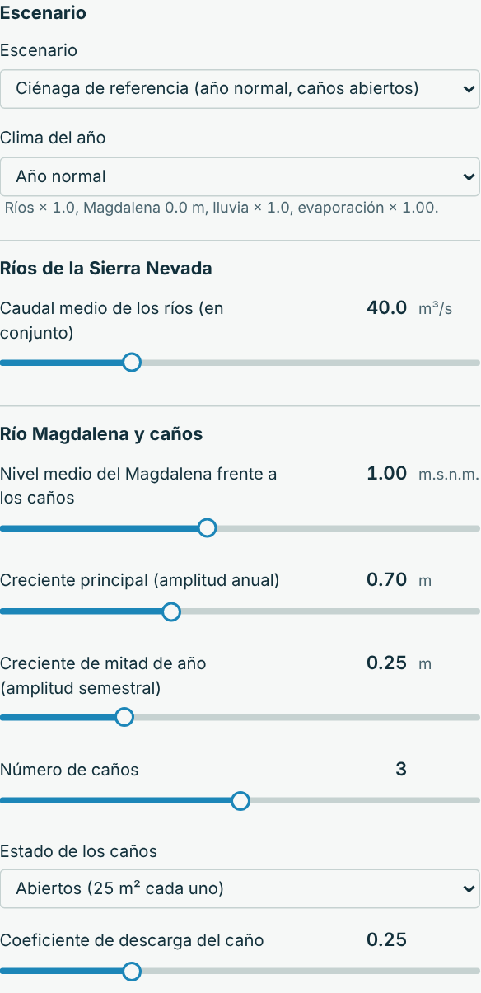 | (b) Resultados  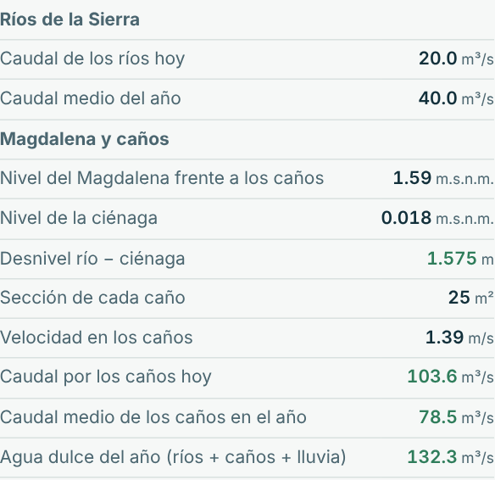
Nota. Escenario base.

6.2 Resultados
Resultado | Escenario base | Nota
Caudal de los ríos hoy | 20.0 m³/s | Caudal medio por el factor del mes y del clima.
Caudal medio del año | 40.0 m³/s
Nivel del Magdalena frente a los caños | 1.59 m.s.n.m. | Serie de Fourier de dos términos.
Nivel de la ciénaga | 0.018 m.s.n.m.
Desnivel río − ciénaga | 1.575 m
Sección de cada caño | 25 m²
Velocidad en los caños | 1.39 m/s | v = C·√(2g·Δh).
Caudal por los caños hoy | 103.6 m³/s | Q = n·C·A·√(2g·Δh).
Caudal medio de los caños en el año | 78.5 m³/s
Agua dulce del año (ríos + caños + lluvia) | 132.3 m³/s

La revisión del diseño tiene 2 criterios; en el escenario base se cumplen 2:
Criterio | Escenario base | Si no se cumple
Los caños llevan agua del Magdalena a la ciénaga (caudal medio > 0) | 78.5 m³/s en promedio | Dragar los caños y quitar los tapones de sedimento y los diques.
Agua dulce del año ≥ evaporación del año | 132.3 ≥ 26.9 m³/s | Más agua dulce: caños abiertos y ríos de la Sierra sin desviar para el riego.

Figura 7
Revisión del diseño y tablas de la pestaña Ríos y caños
(a) Revisión del diseño  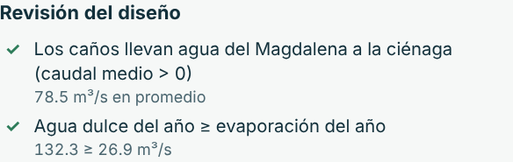 | (b) Tablas  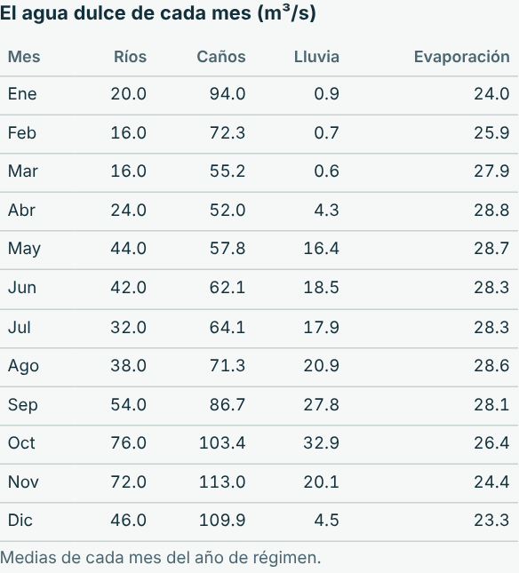
Nota. Escenario base.

6.3 Ecuaciones y gráficas
Serie de Fourier (periódica): el nivel del Magdalena
H(d) = H̄ + A₁·cos(2π(d − d₁)/365) + A₂·cos(4π(d − d₂)/365)
H(1) = 1.00 + 0.70·cos(2π(1 − 320)/365) + 0.25·cos(4π(1 − 150)/365) = 1.59 m
Raíz cuadrada: caudal por los caños (orificio)
Q = n·C·A·√(2g·Δh) ≈ n·C·A·√(2g)·Δh/√(|Δh| + δ)
Q = 3 × 0.25 × 25 × √(2 × 9.81) × 1.575/√(1.575 + 0.02) = 103.6 m³/s
La segunda forma es la misma raíz: Δh/√Δh = √Δh. El δ = 0.02 m solo cuenta cuando el desnivel es de pocos centímetros; así el caudal cambia de sentido sin saltos y el cálculo con el reloj no oscila.
Figura 8
Gráficas de la pestaña Ríos y caños
(a) Nivel (m.s.n.m.)  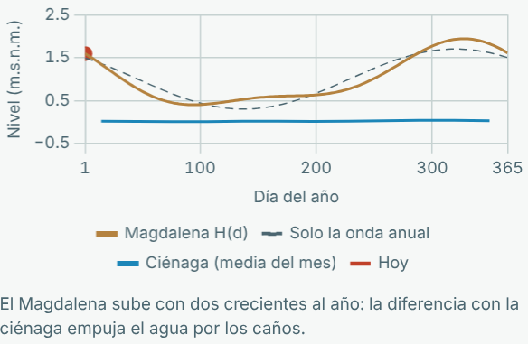 | (b) Caudal (m³/s)  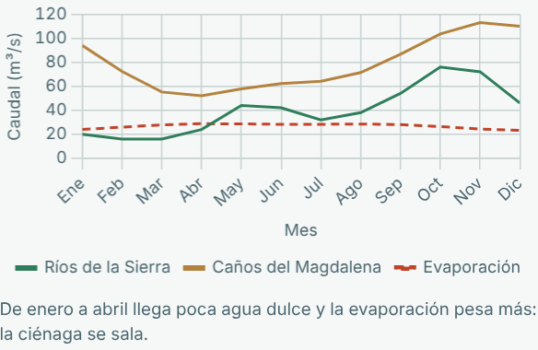
Nota. (a) El Magdalena sube con dos crecientes al año: la diferencia con la ciénaga empuja el agua por los caños. (b) De enero a abril llega poca agua dulce y la evaporación pesa más: la ciénaga se sala.

7. Pestaña Ciénaga
La ciénaga es una laguna muy somera, de metro y medio de profundidad, con cerca de 500 km² de espejo: cuando sube el nivel, el agua se extiende sobre los bordes de manglar y el área crece en línea recta con la profundidad. Su nivel queda muy cerca del nivel del mar, porque la boca deja salir lo que sobra. En el agua viven pueblos de palafitos (casas sobre pilotes), cuyos pisos deben quedar por encima de las crecientes.

7.1 Controles
Control | Unidad | Rango | Base | Qué cambia
Área del fondo | km² | 50 a 1 000 | 400 | A_{c}: el área con el agua muy baja.
Área que se inunda por cada metro de nivel | km²/m | 0 a 300 | 60 | s: pendiente de la recta A(h).
Cota del fondo medio | m.s.n.m. | −4.00 a 0.00 | −1.40 | La profundidad es la cota del agua menos la del fondo.
Lluvia del año sobre la ciénaga | mm | 0 a 3 000 | 900 | Con la distribución mensual de Santa Marta.
Temperatura media del aire | °C | 22.0 a 34.0 | 28.0 | Con la amplitud diaria fija la evaporación de Hargreaves.
Cota del piso de los palafitos | m.s.n.m. | 0.00 a 2.00 | 0.80 | Se revisa con el nivel máximo del año.

Figura 9
Controles y resultados de la pestaña Ciénaga
(a) Controles  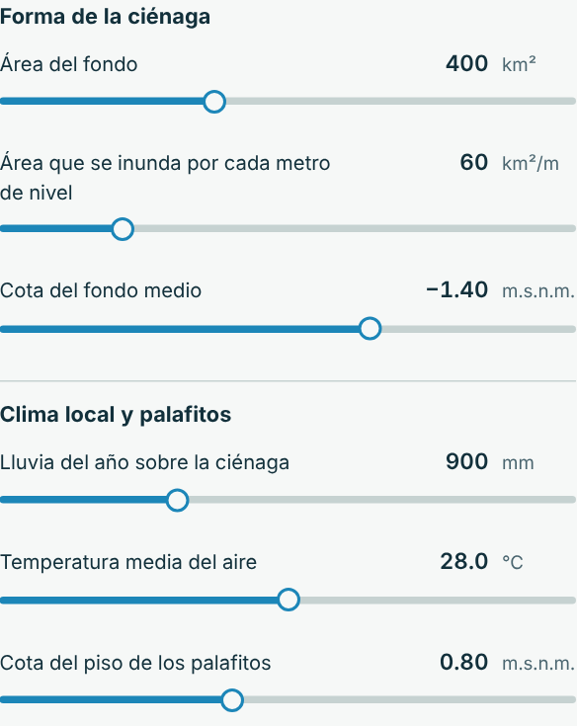 | (b) Resultados  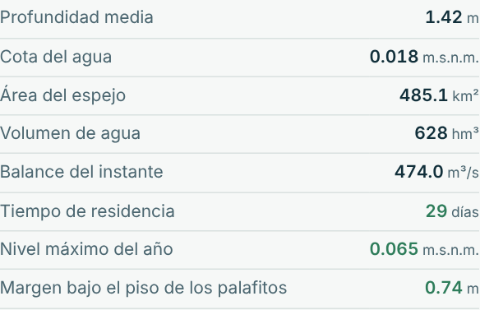
Nota. Escenario base.

7.2 Resultados
Resultado | Escenario base | Nota
Profundidad media | 1.42 m
Cota del agua | 0.018 m.s.n.m.
Área del espejo | 485.1 km² | A = A_{c} + s·h.
Volumen de agua | 628 hm³ | V = A_{c}·h + s·h²/2.
Balance del instante | 474.0 m³/s | Ríos + caños + lluvia − evaporación ± boca.
Tiempo de residencia | 29 días | τ = V/(agua que sale por la boca).
Nivel máximo del año | 0.065 m.s.n.m.
Margen bajo el piso de los palafitos | 0.74 m

La revisión del diseño tiene 2 criterios; en el escenario base se cumplen 2:
Criterio | Escenario base | Si no se cumple
Nivel máximo del año ≤ piso de los palafitos − 0.30 m | 0.06 m.s.n.m. (piso a 0.80 m) | Subir los pisos de los palafitos o prepararse para las crecientes.
Tiempo de residencia ≤ 120 días (la ciénaga se renueva) | 29 días | Con más intercambio (caños y boca) el agua se renueva más rápido.

Figura 10
Revisión del diseño y tablas de la pestaña Ciénaga
(a) Revisión del diseño  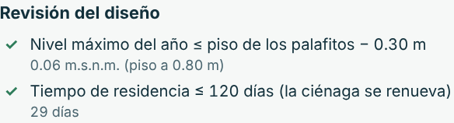 | (b) Tablas  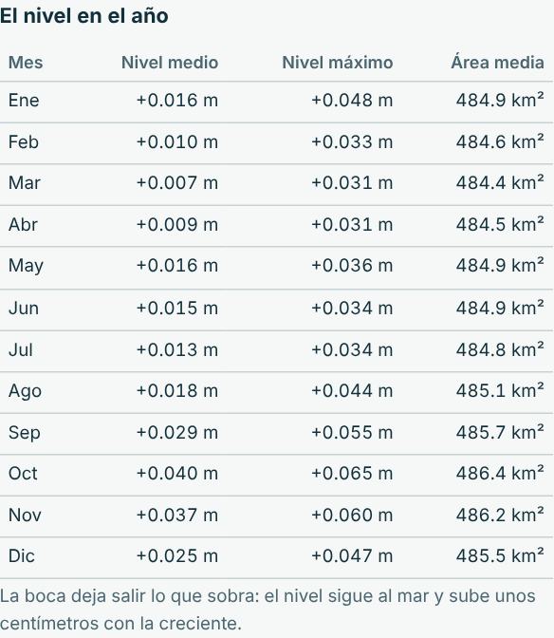
Nota. Escenario base.

7.3 Ecuaciones y gráficas
Lineal y cuadrática: área y volumen de la ciénaga
A(h) = A_{c} + s·h, V(h) = A_{c}·h + s·h²/2
V(1.42) = 400 × 1.42 + 60 × 1.42²/2 = 627.6 hm³
Con las áreas en km² y la profundidad en metros, el volumen sale en hm³ (millones de m³).
Despeje de la cuadrática: profundidad a partir del volumen
h = (−A_{c} + √(A_{c}² + 2sV))/s
Racional: tiempo de residencia
τ = V/Q
τ = 628 hm³/253.6 m³/s = 29 días
Figura 11
Gráficas de la pestaña Ciénaga
(a) Volumen (hm³)  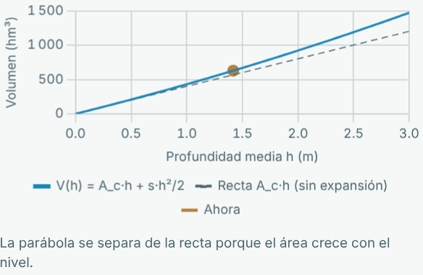 | (b) Cota del agua (m.s.n.m.)  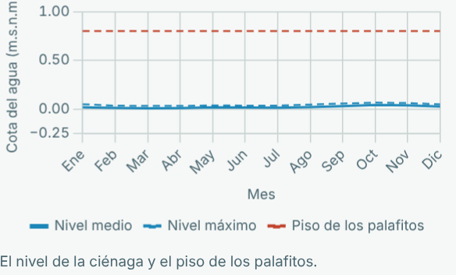
Nota. (a) La parábola se separa de la recta porque el área crece con el nivel. (b) El nivel de la ciénaga y el piso de los palafitos.

8. Pestaña Mar y boca
La ciénaga se comunica con el mar Caribe por la Boca de la Barra y por las alcantarillas que pasan bajo la carretera de la barra de arena. La marea del Caribe es pequeña (unas decenas de centímetros) y mixta, principalmente diurna: la suma de cuatro ondas de períodos distintos. Cuando el mar está más alto que la ciénaga entra agua salada; cuando está más bajo, sale agua de la ciénaga. La boca se puede sedimentar y el mar puede subir.

8.1 Controles
Control | Unidad | Rango | Base | Qué cambia
Ancho de la Boca de la Barra | m | 0 a 600 | 200 | Con la profundidad da la sección de la boca.
Profundidad de la boca | m | 0.0 a 8.0 | 3.0 | La boca se sedimenta y pierde profundidad.
Alcantarillas bajo la carretera |  | 0 a 100 | 20 | Cada una de 3 m²: comunican la ciénaga con el mar a través de la barra.
Amplitud de K1 (diurna lunisolar, 23.93 h) | m | 0.00 a 1.00 | 0.09 | Componente diurna principal del Caribe.
Amplitud de O1 (diurna lunar, 25.82 h) | m | 0.00 a 1.00 | 0.07 | Segunda componente diurna.
Amplitud de M2 (semidiurna lunar, 12.42 h) | m | 0.00 a 2.00 | 0.06 | Principal en el Pacífico; pequeña en el Caribe.
Amplitud de S2 (semidiurna solar, 12 h) | m | 0.00 a 1.00 | 0.02 | Con M2 hace las mareas vivas y muertas.
Ascenso del nivel del mar | m | 0.00 a 1.50 | 0.00 | Sube el nivel medio del mar sobre el de hoy.
Salinidad del mar | PSU | 30.0 a 40.0 | 36.0 | Salinidad del agua que entra por la boca.

Figura 12
Controles y resultados de la pestaña Mar y boca
(a) Controles  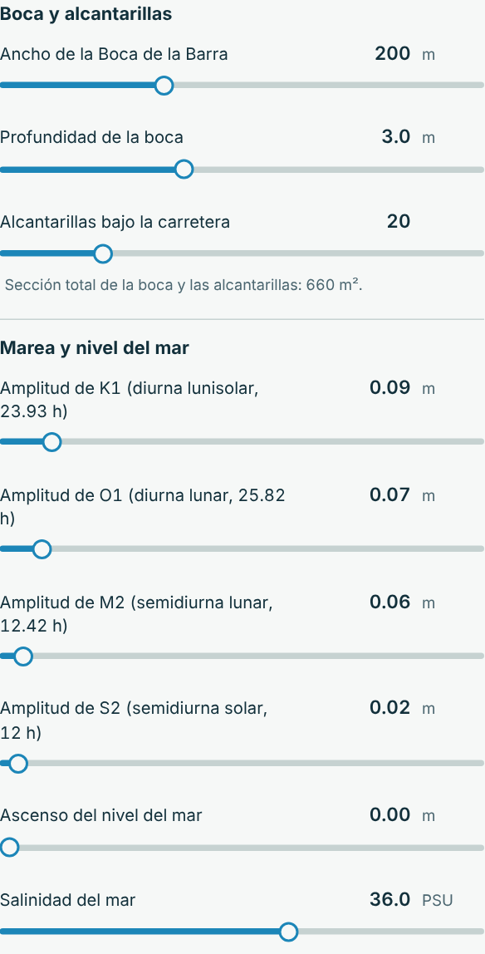 | (b) Resultados  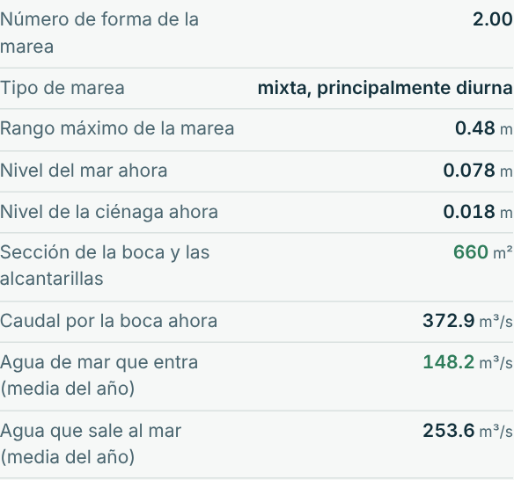
Nota. Escenario base.

8.2 Resultados
Resultado | Escenario base | Nota
Número de forma de la marea | 2.00 | F = (K1 + O1)/(M2 + S2).
Tipo de marea | mixta, principalmente diurna
Rango máximo de la marea | 0.48 m | 2·(K1 + O1 + M2 + S2).
Nivel del mar ahora | 0.078 m
Nivel de la ciénaga ahora | 0.018 m
Sección de la boca y las alcantarillas | 660 m²
Caudal por la boca ahora | 372.9 m³/s | Positivo: entra agua de mar; negativo: sale agua de la ciénaga.
Agua de mar que entra (media del año) | 148.2 m³/s
Agua que sale al mar (media del año) | 253.6 m³/s

La revisión del diseño tiene 2 criterios; en el escenario base se cumplen 2:
Criterio | Escenario base | Si no se cumple
Boca abierta: sección ≥ 300 m² | 660 m² | Dragar la Boca de la Barra y abrir alcantarillas bajo la carretera.
Intercambio con el mar ≥ 50 m³/s (entra agua de mar) | 148.2 m³/s | Sin intercambio con el mar la ciénaga se estanca.

Figura 13
Revisión del diseño de la pestaña Mar y boca
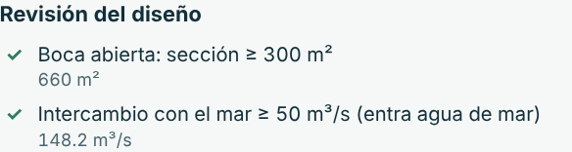
Nota. Escenario base.

8.3 Ecuaciones y gráficas
Suma de cosenos (periódica): la marea
η(t) = Σ a_{i}·cos(2πt/T_{i} − φ_{i}), T = 23.93, 25.82, 12.42 y 12 h
η = 0.09·cos(…K1) + 0.07·cos(…O1) + 0.06·cos(…M2) + 0.02·cos(…S2) = 0.078 m
Racional: número de forma
F = (K1 + O1)/(M2 + S2) = (0.09 + 0.07)/(0.06 + 0.02) = 2.00
Raíz cuadrada: caudal por la boca
Q = C·A·√(2g·(η − z)) ≈ C·A·√(2g)·(η − z)/√(|η − z| + δ)
Q = 0.60 × 660 × √(2 × 9.81) × 0.060/√(0.060 + 0.02) = 372.9 m³/s (entra agua de mar)
Figura 14
Gráficas de la pestaña Mar y boca
(a) Nivel del mar (m)  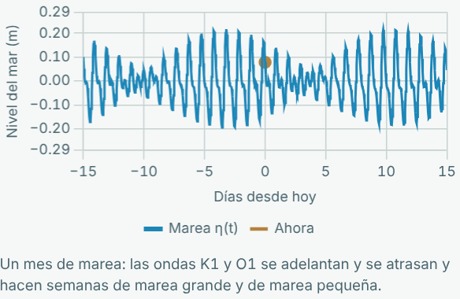 | (b) Nivel (cm) · caudal (decenas de m³/s)  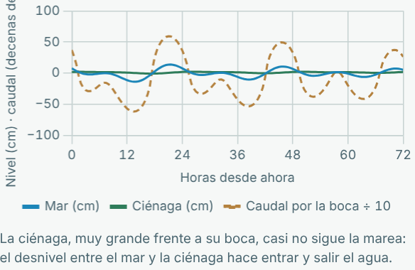
Nota. (a) Un mes de marea: las ondas K1 y O1 se adelantan y se atrasan y hacen semanas de marea grande y de marea pequeña. (b) La ciénaga, muy grande frente a su boca, casi no sigue la marea: el desnivel entre el mar y la ciénaga hace entrar y salir el agua.

9. Pestaña Salinidad
La sal solo entra con el agua de mar, pero la evaporación se lleva el agua y deja la sal. Si llega poca agua dulce en la temporada seca, la ciénaga se vuelve más salada que el mar (hipersalina). Como una caja bien mezclada, su salinidad se acerca a un equilibrio que depende del agua de mar que entra, del agua dulce y de la evaporación; esa función racional tiene una asíntota donde la evaporación iguala lo que entra.

9.1 Resultados
Resultado | Escenario base | Nota
Salinidad ahora | 16.8 PSU
Salinidad media del año | 21.4 PSU
Salinidad máxima del año | 27.6 PSU
Salinidad mínima del año | 15.0 PSU
Agua de mar que entra Q_{m} | 147.6 m³/s
Agua dulce que entra Q_{d} | 114.8 m³/s
Evaporación E·A | 24.0 m³/s
Salinidad de equilibrio del mes | 22.3 PSU | S = S_{mar}·Q_{m}/(Q_{m} + Q_{d} − E·A).
Asíntota vertical Q_{d} = E·A − Q_{m} | −123.6 m³/s | Negativa: entra más agua de mar que la que se evapora, así que la ciénaga no puede volverse infinitamente salada.
Tiempo de respuesta de la salinidad | 29 días | τ = V/Q: S(t) = S_{eq} + (S₀ − S_{eq})·e^(−t/τ).

La revisión del diseño tiene 2 criterios; en el escenario base se cumplen 2:
Criterio | Escenario base | Si no se cumple
Salinidad máxima del año ≤ 40 PSU (no hipersalina) | 27.6 PSU | Más agua dulce en la temporada seca: caños abiertos.
Salinidad mínima del año ≥ 2 PSU (sigue siendo estuario) | 15.0 PSU | Con demasiada agua dulce cambian las especies del estuario.

Figura 15
Revisión del diseño y tablas de la pestaña Salinidad
(a) Revisión del diseño  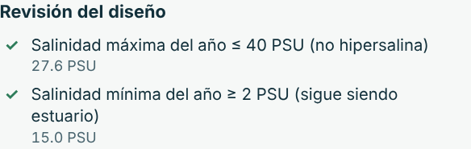 | (b) Tablas  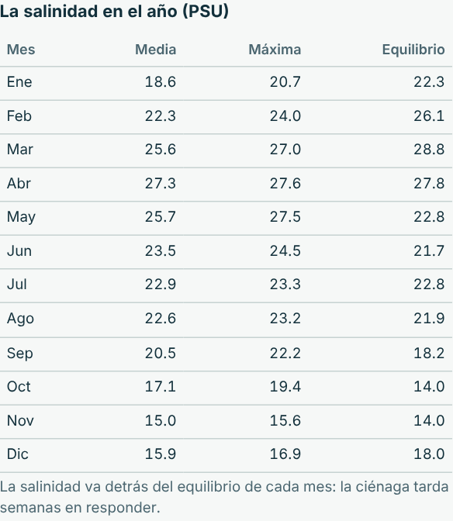
Nota. Escenario base.

9.2 Ecuaciones y gráficas
Decimales: mezcla como promedio ponderado
S = (Q_{m}·S_{mar} + Q_{d}·S_{d})/(Q_{m} + Q_{d})
Racional con asíntota: salinidad de equilibrio
S_{eq} = S_{mar}·Q_{m}/(Q_{m} + Q_{d} − E·A)
S_{eq} = 36.0 × 147.6/(147.6 + 114.8 − 24.0) = 22.3 PSU
Exponencial: la salinidad se acerca al equilibrio
S(t) = S_{eq} + (S₀ − S_{eq})·e^{−t/τ}
Figura 16
Gráficas de la pestaña Salinidad
(a) Salinidad de equilibrio (PSU)  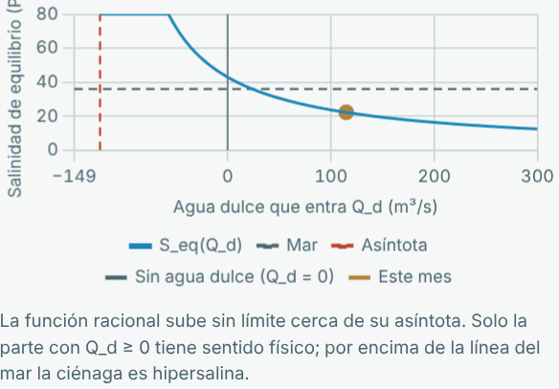 | (b) Salinidad (PSU)  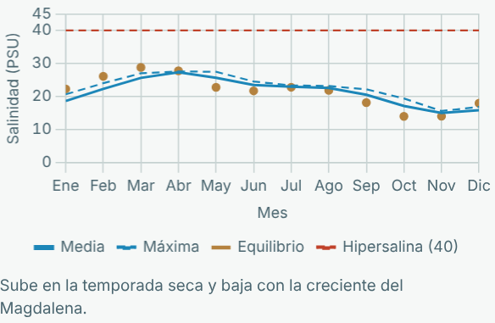
Nota. (a) La función racional sube sin límite cerca de su asíntota. Solo la parte con Q_{d} ≥ 0 tiene sentido físico; por encima de la línea del mar la ciénaga es hipersalina. (b) Sube en la temporada seca y baja con la creciente del Magdalena.

10. Pestaña Manglar y pesca
El manglar rodea la ciénaga y sostiene su pesca. Cada especie de mangle aguanta una salinidad distinta en el suelo: el mangle rojo es el más sensible y el negro el más resistente. Cuando la carretera de la barra y los diques del Magdalena cortaron el agua dulce y el intercambio con el mar, la sal del suelo subió y murió una gran parte del manglar; la apertura de los caños desde los años noventa buscó revertirlo.

10.1 Resultados
Resultado | Escenario base | Nota
Salinidad del agua | 16.8 PSU
Salinidad del suelo del manglar | 26.0 PSU | La evaporación concentra la sal: S_{suelo} = 1.25·S + 5.
Salinidad del suelo en el peor mes | 39.5 PSU
Salud del manglar ahora | 100 % | 1 − Σ pesoᵢ·estrésᵢ.
Salud del manglar en el peor mes | 100 %
Índice de pesca | 1.00 | Por tramos según la salinidad, por el factor del oxígeno.

La revisión del diseño tiene 3 criterios; en el escenario base se cumplen 3:
Criterio | Escenario base | Si no se cumple
Salud del manglar en el peor mes ≥ 80 % | 100 % (suelo a 39.5 PSU) | Bajar la salinidad del suelo con agua dulce: el mangle rojo es el primero en morir.
Mangle rojo sin estrés en el peor mes | 0 % de estrés | La salinidad del suelo pasó de 40 PSU.
Índice de pesca ≥ 0.6 | 1.00 | La pesca rinde más entre 5 y 25 PSU y con oxígeno suficiente.

Figura 17
Revisión del diseño y tablas de la pestaña Manglar y pesca
(a) Revisión del diseño  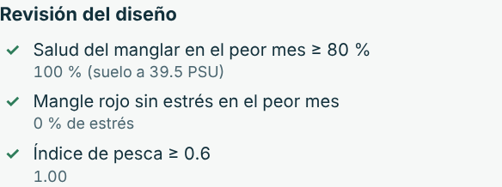 | (b) Tablas  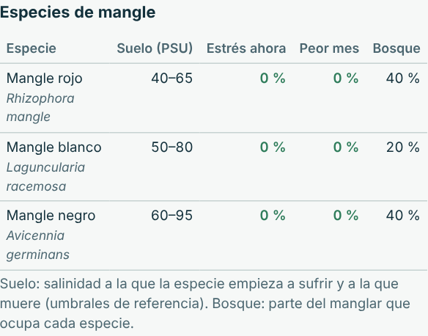
Nota. Escenario base.

10.2 Ecuaciones y gráficas
Lineal por tramos: estrés de cada especie
estrés(S) = 0 si S ≤ S_{opt}; (S − S_{opt})/(S_{máx} − S_{opt}) si S_{opt} < S < S_{máx}; 1 si S ≥ S_{máx}
Mangle rojo con el suelo a 39.5 PSU en el peor mes: (39.5 − 40)/(65 − 40) = −0.021 → 0 % (por debajo del umbral, sin estrés)
Lineal: salinidad del suelo
S_{suelo} = 1.25·S + 5 = 1.25 × 16.8 + 5 = 26.0 PSU
Figura 18
Gráficas de la pestaña Manglar y pesca
(a) Estrés (%)  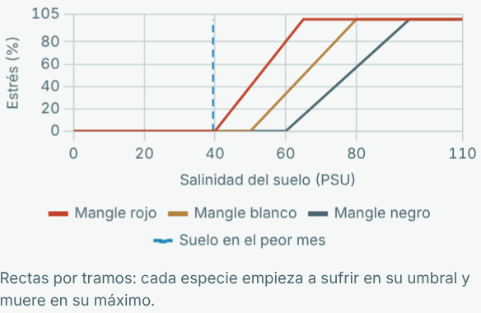 | (b) Índice de pesca  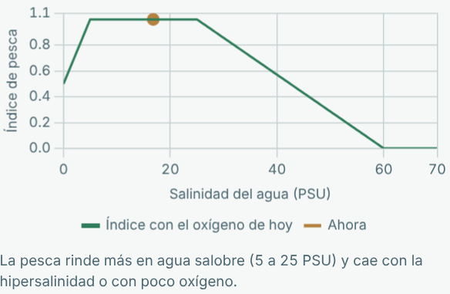
Nota. (a) Rectas por tramos: cada especie empieza a sufrir en su umbral y muere en su máximo. (b) La pesca rinde más en agua salobre (5 a 25 PSU) y cae con la hipersalinidad o con poco oxígeno.

11. Pestaña Calidad
El Magdalena y los ríos traen fósforo de las ciudades y de la agricultura de sus cuencas. En una ciénaga cálida y somera, ese fósforo alimenta muchas algas: de día producen oxígeno y de noche lo consumen, y en la madrugada el oxígeno puede caer tanto que los peces mueren. El agua salada guarda un poco menos de oxígeno que la dulce.

11.1 Controles
Control | Unidad | Rango | Base | Qué cambia
Fósforo total del Magdalena | µg/L | 10 a 800 | 120 | Lo que traen los caños.
Fósforo total de los ríos de la Sierra | µg/L | 5 a 400 | 40 | Lo que traen los ríos del oriente.

Figura 19
Controles y resultados de la pestaña Calidad
(a) Controles  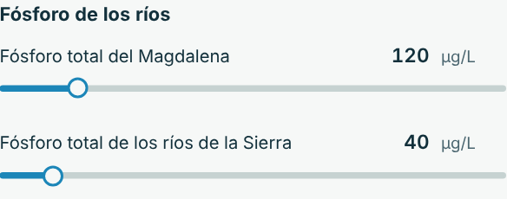 | (b) Resultados  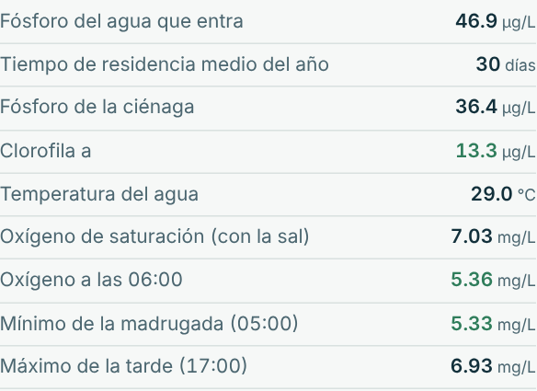
Nota. Escenario base.

11.2 Resultados
Resultado | Escenario base | Nota
Fósforo del agua que entra | 46.9 µg/L | Promedio ponderado de los ríos, los caños y el mar.
Tiempo de residencia medio del año | 30 días | τ = V(1.5 m)/(agua que sale por la boca en el año), en años para Vollenweider.
Fósforo de la ciénaga | 36.4 µg/L | P = P_{in}/(1 + √τ).
Clorofila a | 13.3 µg/L | Dillon y Rigler: Chl = 0.0731·P^1.449.
Temperatura del agua | 29.0 °C
Oxígeno de saturación (con la sal) | 7.03 mg/L | APHA × (1 − 0.0051·S).
Oxígeno a las 06:00 | 5.36 mg/L
Mínimo de la madrugada (05:00) | 5.33 mg/L
Máximo de la tarde (17:00) | 6.93 mg/L

La revisión del diseño tiene 2 criterios; en el escenario base se cumplen 2:
Criterio | Escenario base | Si no se cumple
Oxígeno mínimo de la madrugada ≥ 2 mg/L (sin mortandad de peces) | 5.33 mg/L | Bajar los nutrientes del Magdalena y de los ríos: tratar las aguas residuales de la cuenca.
Clorofila ≤ 40 µg/L | 13.3 µg/L | Menos fósforo: menos algas.

Figura 20
Revisión del diseño de la pestaña Calidad
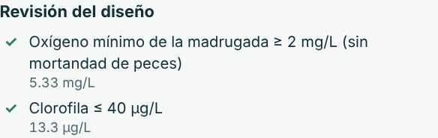
Nota. Escenario base.

11.3 Ecuaciones y gráficas
Racional con raíz y potencia: fósforo y algas
P = P_{in}/(1 + √τ), Chl = 0.0731·P^{1.449}
P = 46.9/(1 + √0.083) = 36.4 µg/L → Chl = 13.3 µg/L
Periódica: el oxígeno del día
OD(t) = (OD_{sat} − D) − A·cos(2π(t − 5)/24), A = 0.06·Chl, D = 0.5 + 0.03·Chl
OD_{mín} = 7.03 − 0.90 − 0.80 = 5.33 mg/L
El oxígeno de la madrugada alcanza para los peces.
Figura 21
Gráficas de la pestaña Calidad
(a) Oxígeno disuelto (mg/L)  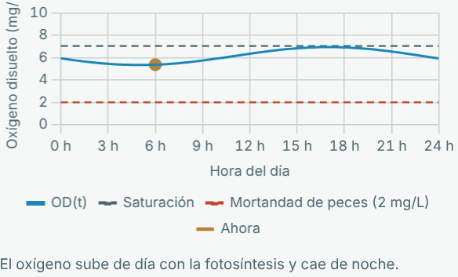 | (b) Clorofila a (µg/L)  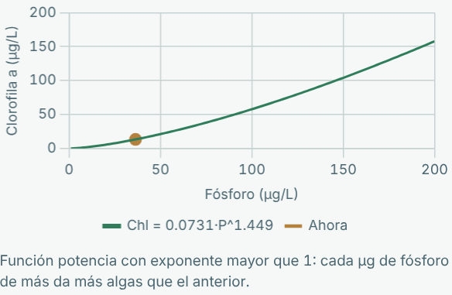
Nota. (a) El oxígeno sube de día con la fotosíntesis y cae de noche. (b) Función potencia con exponente mayor que 1: cada µg de fósforo de más da más algas que el anterior.

12. Pestaña Sedimentos
Los caños traen el sedimento del Magdalena y los ríos el de la Sierra. En la ciénaga el agua se frena y los granos se depositan: el fondo sube unos milímetros cada año y los caños se sedimentan si no se mantienen. La ley de Stokes dice qué granos alcanzan a caer.

12.1 Controles
Control | Unidad | Rango | Base | Qué cambia
Sedimento en suspensión del Magdalena | mg/L | 0 a 3 000 | 600 | Lo que traen los caños.
Sedimento de los ríos de la Sierra | mg/L | 0 a 3 000 | 150 | Lo que traen los ríos del oriente.

Figura 22
Controles y resultados de la pestaña Sedimentos
(a) Controles  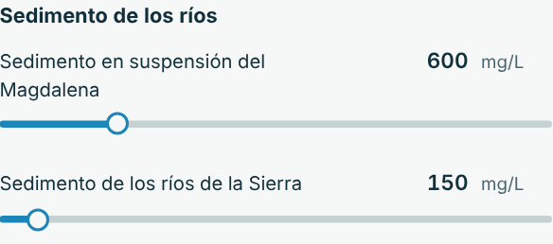 | (b) Resultados  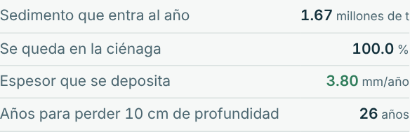
Nota. Escenario base.

12.2 Resultados
Resultado | Escenario base | Nota
Sedimento que entra al año | 1.67 millones de t | (ríos × SS + caños × SS) × segundos del año.
Se queda en la ciénaga | 100.0 % | Cada grano se queda si cae más rápido que la carga superficial Q/A.
Espesor que se deposita | 3.80 mm/año | masa·TE/(ρ_{b}·A).
Años para perder 10 cm de profundidad | 26 años

La revisión del diseño tiene 1 criterio; en el escenario base se cumple 1:
Criterio | Escenario base | Si no se cumple
Sedimentación ≤ 5 mm/año | 3.80 mm/año | Controlar la erosión en la cuenca del Magdalena y de la Sierra.

Figura 23
Revisión del diseño y tablas de la pestaña Sedimentos
(a) Revisión del diseño  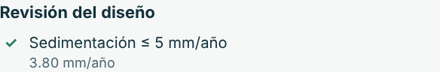 | (b) Tablas  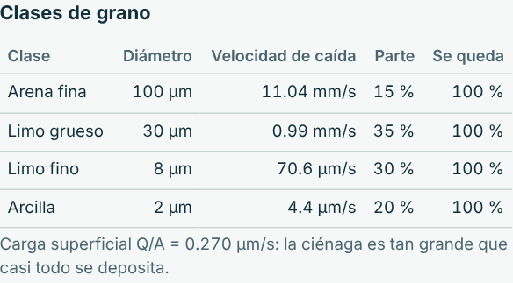
Nota. Escenario base.

12.3 Ecuaciones y gráficas
Cuadrática: ley de Stokes
v_{s} = K·d², K = g(ρ_{s} − ρ)/(18μ)
Arena fina a 29.0 °C: v_{s} = 1 103 897 × (0.0001)² = 11.04 mm/s
Lineal: espesor que se deposita
Δz = M·TE/(ρ_{b}·A)
Δz = 1.67·10⁶ t × 1.000/(0.9 t/m³ × 490·10⁶ m²) = 0.00380 m = 3.80 mm/año
Figura 24
Gráficas de la pestaña Sedimentos
(a) Se queda (%)  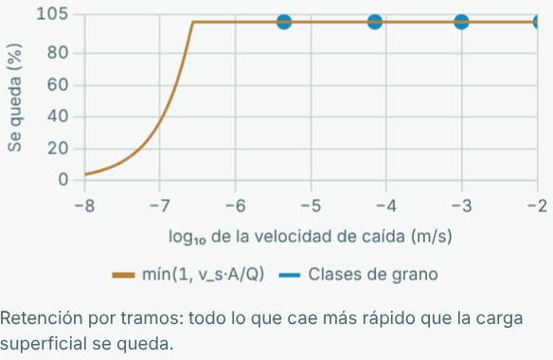 | (b) Profundidad media (m)  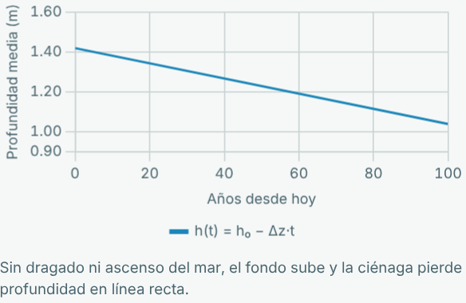
Nota. (a) Retención por tramos: todo lo que cae más rápido que la carga superficial se queda. (b) Sin dragado ni ascenso del mar, el fondo sube y la ciénaga pierde profundidad en línea recta.

13. Pestaña Datos: guardar la simulación en Excel
«Descargar Excel (.xlsx)» crea un libro con los parámetros y resultados de todas las pestañas, la serie de tiempo que se registra mientras corre el reloj, la revisión del diseño, las hojas propias del simulador (con fórmulas de Excel que se recalculan) y la frontera de conexión. «Guardar escenario» copia el momento actual; cada escenario guardado es una columna de la hoja «Parámetros y resultados».
Hoja | Contenido
Resumen | Proyecto, fecha, reloj e indicadores de estado.
Parámetros y resultados | Todos los controles y resultados de todas las pestañas (y los escenarios guardados).
Serie de tiempo | Una fila por intervalo (1 h, 6 h, 1 día): Nivel, Marea, Salinidad, Caños, Boca, Oxígeno.
Revisión del diseño | Los 14 criterios con su estado y su detalle.
Salinidad de equilibrio | Balance de agua y sal de la ciénaga como una caja, con fórmulas de Excel (datos de entrada en azul).
Cubeta y caños | Área y volumen de la ciénaga y caudal por los caños con la ley del orificio, con fórmulas de Excel.
Año mes a mes | Simulación cada 30 minutos con la marea, después de un año de arranque.
Conexión | La frontera de salida del simulador (lo que entrega a sus vecinos).

Figura 25
Pestaña Datos
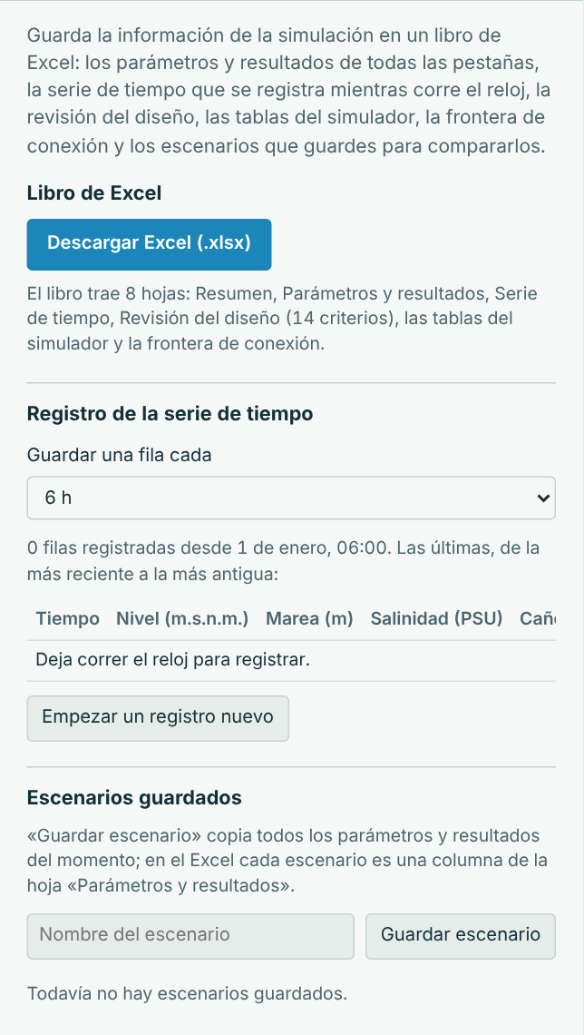
Nota. El registro guarda una fila por intervalo mientras corre el reloj.

14. Pestaña Conexión: la serie de simuladores
Este simulador es un eslabón de la serie que sigue el agua del páramo al océano. Entrega a sus vecinos su frontera de salida y aplica lo que le llega de aguas arriba o del mar. Se conecta de tres formas: con un archivo de frontera (.json), en vivo con otro simulador abierto en el mismo navegador, o con el proyecto Sistema conectado, que une todos los modelos.
Lo que entrega en el escenario base (frontera de salida):
Magnitud | Valor
Caudal | 253.6 m³/s
Salinidad | 16.8 PSU
Temperatura del agua | 29.0 °C
Oxígeno disuelto | 5.358 mg/L
Fósforo total | 36.4 µg/L
Sedimento en suspensión | 20.0 mg/L
Nivel del agua | 0.018 m

Lo que recibe: El río de la Sierra reemplaza a uno de los ríos de referencia; el río grande fija el nivel frente a los caños; el mar fija el nivel medio, la marea y la salinidad.
Recibe de | Parámetros que cambia
Ríos exorreicos | Qrios, SSrios, Prios
Deltas | Hrio, SSmag
Océanos | nivelMar, Smar, K1, O1, M2, S2

Para conectar en vivo: se sirve la carpeta de la serie, se abren los dos simuladores en el mismo navegador, en el de aguas arriba se deja marcada «Publicar la frontera de salida» y en el de aguas abajo se marca «Aplicar en vivo». Sin servidor común se usa «Exportar frontera» en uno e «Importar frontera» en el otro; «Quitar la frontera recibida» vuelve a los valores de referencia.
Figura 26
Pestaña Conexión
(a) Parte de arriba  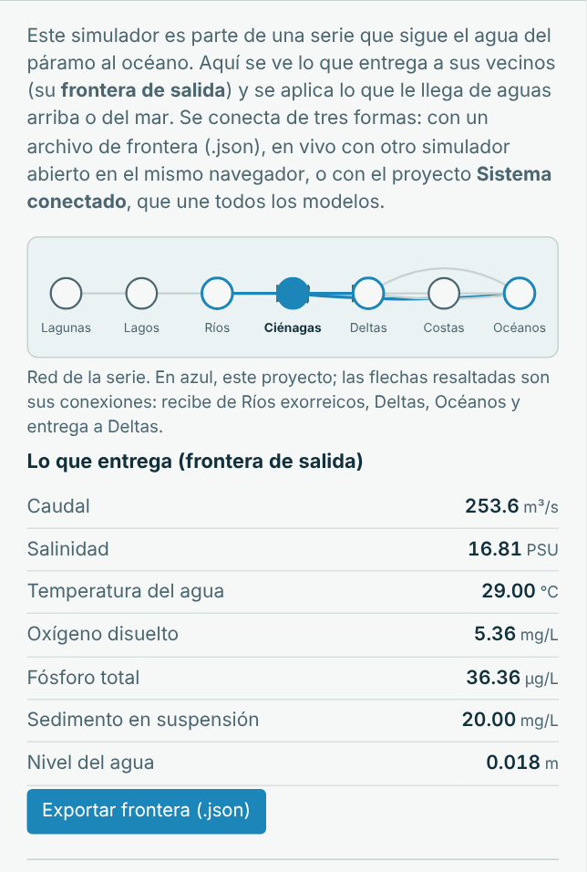 | (b) Parte de abajo  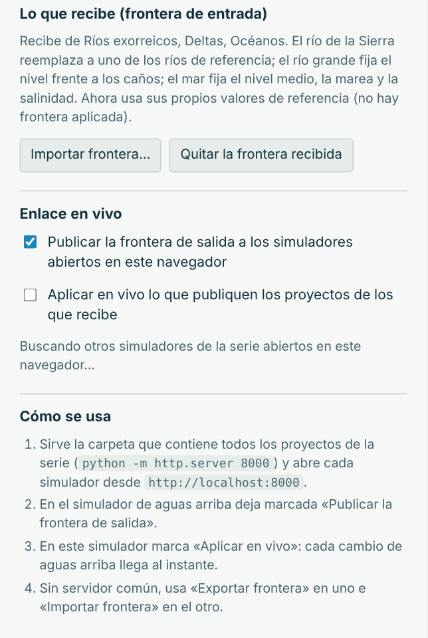
Nota. (a) La red de la serie y lo que entrega el simulador. (b) Lo que recibe y el enlace en vivo.

15. Revisión de los criterios de diseño
El simulador revisa 14 criterios. Con ✓ se cumplen, con ! son avisos y con ✗ no se cumplen. En el escenario base se cumplen 14. Los valores de referencia de los criterios son editables en el código y deben contrastarse con las normas y las fuentes que cita el informe.
Pestaña | Criterio | Escenario base
Ríos y caños | Los caños llevan agua del Magdalena a la ciénaga (caudal medio > 0) | 78.5 m³/s en promedio
Ríos y caños | Agua dulce del año ≥ evaporación del año | 132.3 ≥ 26.9 m³/s
Ciénaga | Nivel máximo del año ≤ piso de los palafitos − 0.30 m | 0.06 m.s.n.m. (piso a 0.80 m)
Ciénaga | Tiempo de residencia ≤ 120 días (la ciénaga se renueva) | 29 días
Mar y boca | Boca abierta: sección ≥ 300 m² | 660 m²
Mar y boca | Intercambio con el mar ≥ 50 m³/s (entra agua de mar) | 148.2 m³/s
Salinidad | Salinidad máxima del año ≤ 40 PSU (no hipersalina) | 27.6 PSU
Salinidad | Salinidad mínima del año ≥ 2 PSU (sigue siendo estuario) | 15.0 PSU
Manglar y pesca | Salud del manglar en el peor mes ≥ 80 % | 100 % (suelo a 39.5 PSU)
Manglar y pesca | Mangle rojo sin estrés en el peor mes | 0 % de estrés
Manglar y pesca | Índice de pesca ≥ 0.6 | 1.00
Calidad | Oxígeno mínimo de la madrugada ≥ 2 mg/L (sin mortandad de peces) | 5.33 mg/L
Calidad | Clorofila ≤ 40 µg/L | 13.3 µg/L
Sedimentos | Sedimentación ≤ 5 mm/año | 3.80 mm/año

16. Escenarios guiados
La lista «Escenario» pone a la vez los valores de un caso de estudio. Cada fila de la tabla dice cuántos criterios se cumplen y cuáles fallan; las figuras muestran la escena con algunos de ellos.
Escenario | Criterios que se cumplen | Lo que no se cumple
Ciénaga de referencia (año normal, caños abiertos) | 14 de 14 | Todos se cumplen
Sequía de El Niño | 13 de 14 | Mangle rojo sin estrés en el peor mes
Lluvias y creciente de La Niña | 14 de 14 | Todos se cumplen
Años noventa: caños sedimentados y carretera sin alcantarillas | 13 de 14 | Mangle rojo sin estrés en el peor mes
Crisis del manglar: años noventa con El Niño | 12 de 14 | Salud del manglar en el peor mes ≥ 80 %; Mangle rojo sin estrés en el peor mes
Restauración: caños dragados y más alcantarillas | 13 de 14 | Sedimentación ≤ 5 mm/año
Boca de la Barra sedimentada | 11 de 14 | Boca abierta: sección ≥ 300 m²; Intercambio con el mar ≥ 50 m³/s (entra agua de mar); Salinidad mínima del año ≥ 2 PSU (sigue siendo estuario)
Magdalena y ríos cargados de nutrientes | 11 de 14 | Índice de pesca ≥ 0.6; Oxígeno mínimo de la madrugada ≥ 2 mg/L (sin mortandad de peces); Clorofila ≤ 40 µg/L
Ascenso del nivel del mar de 0.5 m | 12 de 14 | Nivel máximo del año ≤ piso de los palafitos − 0.30 m; Mangle rojo sin estrés en el peor mes

Crisis del manglar: años noventa con El Niño
En los años noventa los caños estaban sedimentados y la carretera casi no tenía alcantarillas. Con El Niño, los caños llevan menos de 30 m³/s, la salinidad sube a 38.1 PSU en el peor mes y el suelo del manglar a 52.6 PSU: el mangle rojo sufre a la mitad y la salud del manglar baja al 78 %.
Indicador | Valor
Salinidad | Salinidad: 28.7 PSU ahora, 38.1 PSU en el peor mes
Agua dulce | Agua dulce: ríos 10.0 y caños 28.9 m³/s
Manglar | Manglar: 78 % sano en el peor mes
Oxígeno | Oxígeno de la madrugada: 5.67 mg/L
Nivel | Nivel: −0.01 m.s.n.m. (marea +0.08 m)

Figura 27
Escenario «Crisis del manglar: años noventa con El Niño»
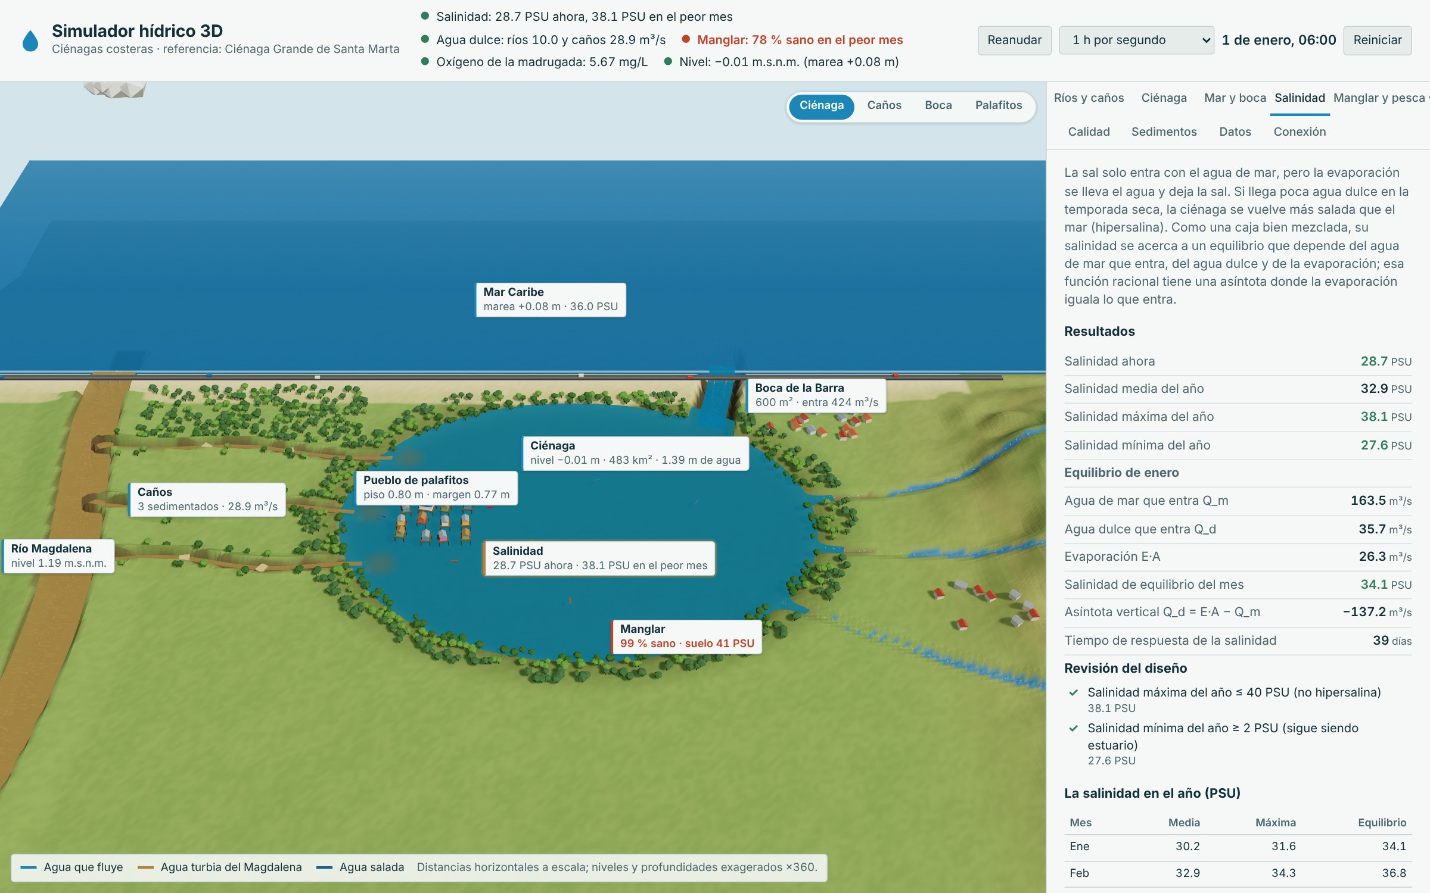
Nota. Los mangles rojos pierden color y la ciénaga se ve más salada.

Restauración: caños dragados y más alcantarillas
Con cuatro caños dragados de 40 m² y 40 alcantarillas, los caños llevan 219 m³/s y la salinidad máxima baja a 21.7 PSU: el manglar está sano. Pero el Magdalena trae también sedimento: se depositan 7.54 mm de lodo al año, más que el criterio de 5 mm.
Indicador | Valor
Salinidad | Salinidad: 10.4 PSU ahora, 21.7 PSU en el peor mes
Agua dulce | Agua dulce: ríos 20.0 y caños 219.0 m³/s
Manglar | Manglar: 100 % sano en el peor mes
Oxígeno | Oxígeno de la madrugada: 4.68 mg/L
Nivel | Nivel: +0.05 m.s.n.m. (marea +0.08 m)

Figura 28
Escenario «Restauración: caños dragados y más alcantarillas»
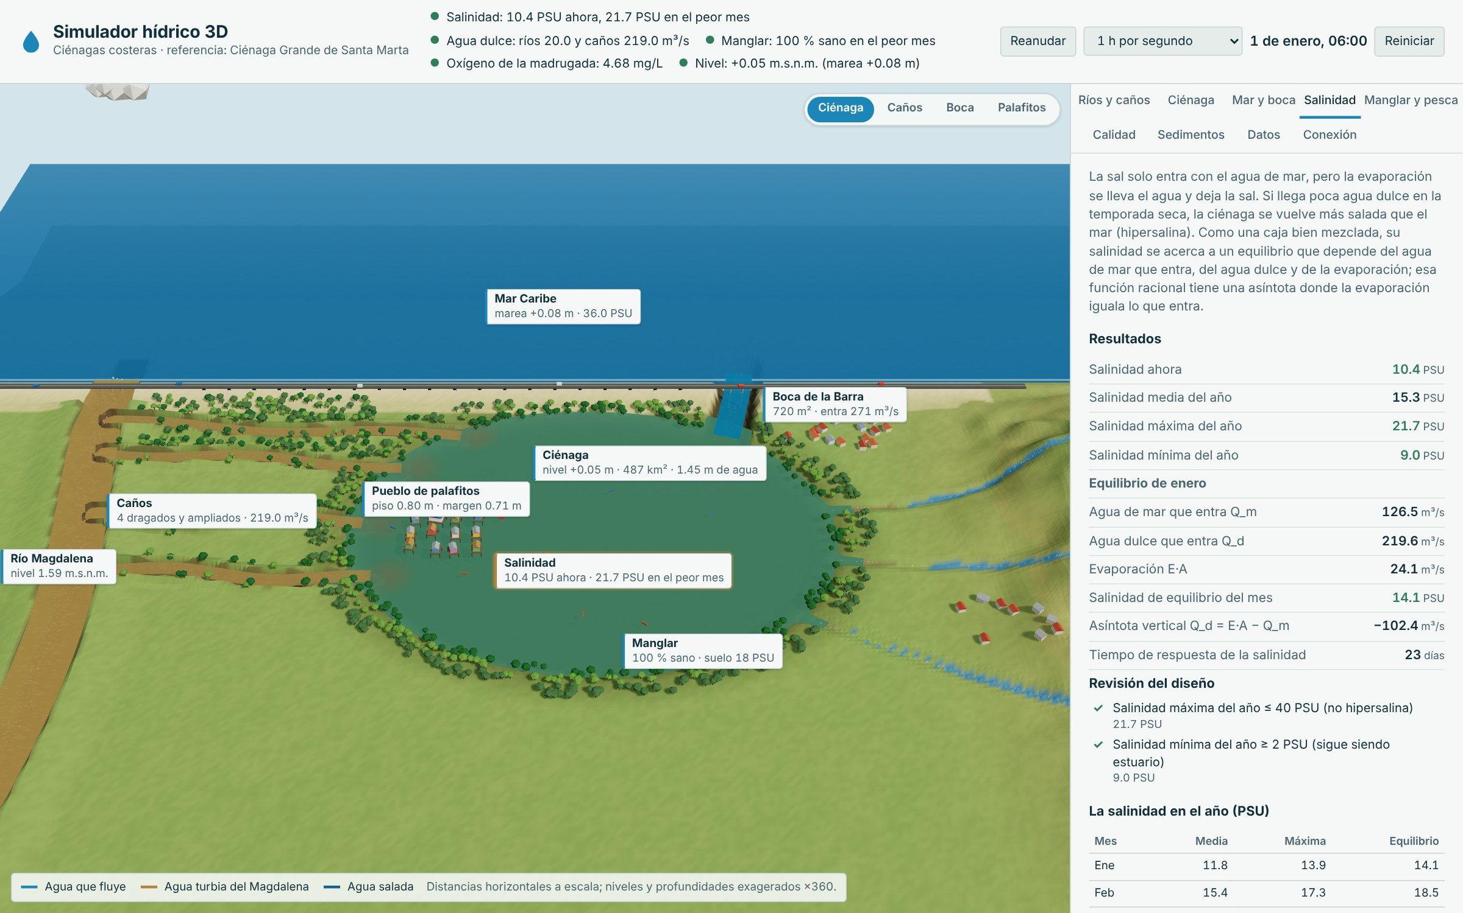
Nota. El agua se ve salobre y el manglar sano.

Magdalena y ríos cargados de nutrientes
Si el Magdalena y los ríos traen mucho más fósforo, la ciénaga llega a 121 µg/L y la clorofila a 76.2 µg/L. De día las algas sobresaturan el agua de oxígeno, pero en la madrugada el oxígeno llega a cero: hay mortandad de peces y el índice de pesca cae a 0.
Indicador | Valor
Salinidad | Salinidad: 16.8 PSU ahora, 27.6 PSU en el peor mes
Agua dulce | Agua dulce: ríos 20.0 y caños 103.6 m³/s
Manglar | Manglar: 100 % sano en el peor mes
Oxígeno | Mortandad de peces: 0.00 mg/L en la madrugada
Nivel | Nivel: +0.02 m.s.n.m. (marea +0.08 m)

Figura 29
Escenario «Magdalena y ríos cargados de nutrientes»
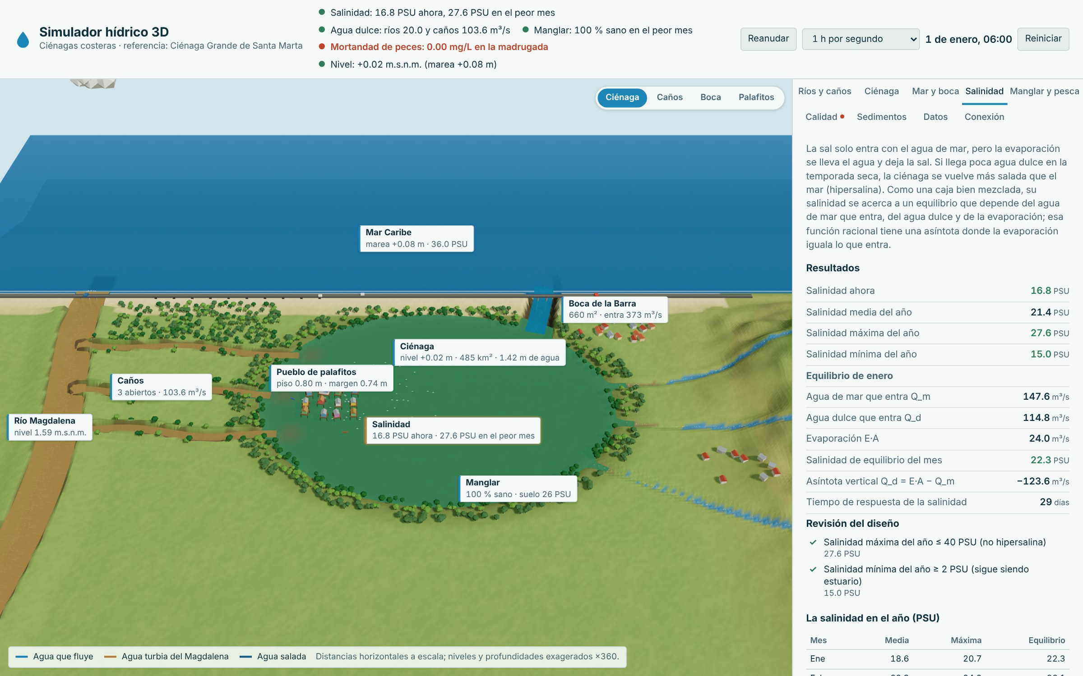
Nota. El agua se pone verde y aparecen peces muertos.

Ascenso del nivel del mar de 0.5 m
Con el mar 0.5 m más alto la ciénaga sube con él: su nivel máximo queda a solo 0.24 m de los pisos de los palafitos. El desnivel con el Magdalena es menor, los caños llevan menos agua, la salinidad del peor mes sube a 33.6 PSU y el mangle rojo empieza a sufrir.
Indicador | Valor
Salinidad | Salinidad: 18.3 PSU ahora, 33.6 PSU en el peor mes
Agua dulce | Agua dulce: ríos 20.0 y caños 85.5 m³/s
Manglar | Manglar: 89 % sano en el peor mes
Oxígeno | Oxígeno de la madrugada: 5.72 mg/L
Nivel | Nivel: +0.51 m.s.n.m. (marea +0.58 m)

Figura 30
Escenario «Ascenso del nivel del mar de 0.5 m»
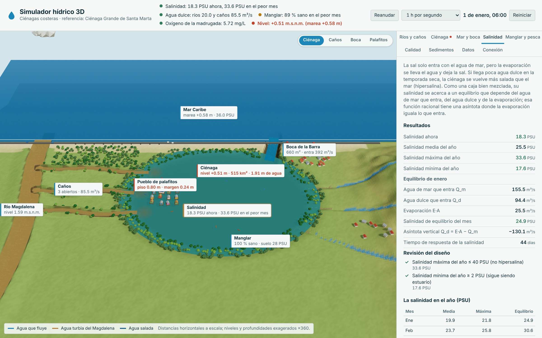
Nota. El agua llega cerca de los pisos de los palafitos.

17. Pruebas automáticas
Las pruebas revisan el modelo con valores calculados a mano, el sistema completo y el libro de Excel. Se corren desde la carpeta del proyecto con npm test (Node.js 18 o más reciente); son 22:
Archivo | Prueba
datos.test.js | Excel: el libro es un ZIP válido con todas sus hojas
datos.test.js | Excel: la revisión del diseño trae todos los criterios
datos.test.js | Excel: las hojas del simulador traen fórmulas con su valor calculado
datos.test.js | Registro: una fila por intervalo y escenarios unidos en orden
datos.test.js | Conexión: la frontera de salida es válida y la red es coherente
datos.test.js | Conexión: el nodo aplica lo que recibe de sus vecinos
modelo.test.js | Decimales: mezcla como promedio ponderado y lámina diaria a caudal
modelo.test.js | Lineal y cuadrática: área, volumen y su despeje
modelo.test.js | Raíz cuadrada: caudal y velocidad por una abertura
modelo.test.js | Periódicas: marea, número de forma y creciente del Magdalena
modelo.test.js | Racional con asíntota y exponencial: salinidad de la ciénaga
modelo.test.js | Por tramos: estrés del manglar, salud e índice de pesca
modelo.test.js | Nutrientes y oxígeno: Vollenweider, Dillon y Rigler, APHA con sal
modelo.test.js | Cuadrática y lineal: Stokes, retención y espesor depositado
sistema.test.js | Escenario base: todos los criterios cumplen
sistema.test.js | Balance de agua y de sal en un paso del reloj
sistema.test.js | Régimen del año: después de 365 días la ciénaga vuelve al mismo estado
sistema.test.js | Salinidad de equilibrio de cada mes con la fórmula racional
sistema.test.js | Crisis del manglar y restauración: el agua dulce de los caños decide la sal
sistema.test.js | Boca sedimentada y ascenso del mar
sistema.test.js | Calidad y sedimentos con sus fórmulas
sistema.test.js | Todos los escenarios se calculan sin valores inválidos

18. Solución de problemas
Problema | Qué hacer
La página queda en blanco o dice «Calculando…» | Se abrió index.html con doble clic. Hay que servir la carpeta (python -m http.server 8000) y abrir http://localhost:8000.
No se ve la escena 3D | El navegador no tiene WebGL activo. Los cálculos, las tablas y las gráficas siguen funcionando en el panel.
Las gráficas no aparecen | Falta lib/chart.umd.js o el navegador lo bloqueó; volver a copiar la carpeta completa.
El Excel no se descarga | El navegador bloqueó la descarga; permitir las descargas del sitio local.
El enlace en vivo no encuentra a los demás simuladores | Los simuladores deben abrirse desde el mismo servidor (mismo origen) y en el mismo navegador.
Un resultado se ve raro después de mover muchos controles | Pulsar Reiniciar para volver al escenario base.

19. Glosario
Término | Significado
Alcantarilla | Tubo o paso bajo la carretera que deja pasar el agua entre la ciénaga y el mar.
Asíntota vertical | Valor al que se acerca la variable sin llegar nunca, mientras la función crece sin límite.
Caño | Canal natural que comunica el río con la ciénaga.
Ciénaga | Cuerpo de agua somero; en la costa, laguna comunicada con el mar.
Hipersalina | Agua más salada que el mar (aquí, más de 40 PSU).
Manglar | Bosque de árboles que toleran la sal y viven en la orilla del mar y de las ciénagas.
Mortandad de peces | Muerte masiva de peces por falta de oxígeno en la madrugada.
Número de forma | Razón entre las ondas diurnas y semidiurnas de la marea.
Orificio | Abertura por la que el caudal crece con la raíz del desnivel.
Palafito | Casa construida sobre pilotes en el agua.
PSU | Unidad práctica de salinidad, casi igual a gramos de sal por kilogramo de agua.
Salinidad de equilibrio | Salinidad a la que llega la ciénaga si las entradas y la evaporación no cambian.
Serie de Fourier | Suma de cosenos de distintos períodos que representa una curva periódica.
Tiempo de residencia | Tiempo que tarda en renovarse el agua: volumen dividido por el caudal que sale.

Anexo A. Valores del escenario base
Pestaña | Parámetro | Valor
Ríos y caños | Escenario | Ciénaga de referencia (año normal, caños abiertos)
Ríos y caños | Clima del año | Año normal
Ríos y caños | Caudal medio de los ríos (en conjunto) | 40.0 m³/s
Ríos y caños | Nivel medio del Magdalena frente a los caños | 1.00 m.s.n.m.
Ríos y caños | Creciente principal (amplitud anual) | 0.70 m
Ríos y caños | Creciente de mitad de año (amplitud semestral) | 0.25 m
Ríos y caños | Número de caños | 3
Ríos y caños | Estado de los caños | Abiertos (25 m² cada uno)
Ríos y caños | Coeficiente de descarga del caño | 0.25
Ciénaga | Área del fondo | 400 km²
Ciénaga | Área que se inunda por cada metro de nivel | 60 km²/m
Ciénaga | Cota del fondo medio | −1.40 m.s.n.m.
Ciénaga | Lluvia del año sobre la ciénaga | 900 mm
Ciénaga | Temperatura media del aire | 28.0 °C
Ciénaga | Cota del piso de los palafitos | 0.80 m.s.n.m.
Mar y boca | Ancho de la Boca de la Barra | 200 m
Mar y boca | Profundidad de la boca | 3.0 m
Mar y boca | Alcantarillas bajo la carretera | 20
Mar y boca | Amplitud de K1 (diurna lunisolar, 23.93 h) | 0.09 m
Mar y boca | Amplitud de O1 (diurna lunar, 25.82 h) | 0.07 m
Mar y boca | Amplitud de M2 (semidiurna lunar, 12.42 h) | 0.06 m
Mar y boca | Amplitud de S2 (semidiurna solar, 12 h) | 0.02 m
Mar y boca | Ascenso del nivel del mar | 0.00 m
Mar y boca | Salinidad del mar | 36.0 PSU
Calidad | Fósforo total del Magdalena | 120 µg/L
Calidad | Fósforo total de los ríos de la Sierra | 40 µg/L
Sedimentos | Sedimento en suspensión del Magdalena | 600 mg/L
Sedimentos | Sedimento de los ríos de la Sierra | 150 mg/L

Anexo B. Ecuaciones por pestaña

Ríos y caños
Serie de Fourier (periódica): el nivel del Magdalena
H(d) = H̄ + A₁·cos(2π(d − d₁)/365) + A₂·cos(4π(d − d₂)/365)
H(1) = 1.00 + 0.70·cos(2π(1 − 320)/365) + 0.25·cos(4π(1 − 150)/365) = 1.59 m
Raíz cuadrada: caudal por los caños (orificio)
Q = n·C·A·√(2g·Δh) ≈ n·C·A·√(2g)·Δh/√(|Δh| + δ)
Q = 3 × 0.25 × 25 × √(2 × 9.81) × 1.575/√(1.575 + 0.02) = 103.6 m³/s

Ciénaga
Lineal y cuadrática: área y volumen de la ciénaga
A(h) = A_{c} + s·h, V(h) = A_{c}·h + s·h²/2
V(1.42) = 400 × 1.42 + 60 × 1.42²/2 = 627.6 hm³
Despeje de la cuadrática: profundidad a partir del volumen
h = (−A_{c} + √(A_{c}² + 2sV))/s
Racional: tiempo de residencia
τ = V/Q
τ = 628 hm³/253.6 m³/s = 29 días

Mar y boca
Suma de cosenos (periódica): la marea
η(t) = Σ a_{i}·cos(2πt/T_{i} − φ_{i}), T = 23.93, 25.82, 12.42 y 12 h
η = 0.09·cos(…K1) + 0.07·cos(…O1) + 0.06·cos(…M2) + 0.02·cos(…S2) = 0.078 m
Racional: número de forma
F = (K1 + O1)/(M2 + S2) = (0.09 + 0.07)/(0.06 + 0.02) = 2.00
Raíz cuadrada: caudal por la boca
Q = C·A·√(2g·(η − z)) ≈ C·A·√(2g)·(η − z)/√(|η − z| + δ)
Q = 0.60 × 660 × √(2 × 9.81) × 0.060/√(0.060 + 0.02) = 372.9 m³/s (entra agua de mar)

Salinidad
Decimales: mezcla como promedio ponderado
S = (Q_{m}·S_{mar} + Q_{d}·S_{d})/(Q_{m} + Q_{d})
Racional con asíntota: salinidad de equilibrio
S_{eq} = S_{mar}·Q_{m}/(Q_{m} + Q_{d} − E·A)
S_{eq} = 36.0 × 147.6/(147.6 + 114.8 − 24.0) = 22.3 PSU
Exponencial: la salinidad se acerca al equilibrio
S(t) = S_{eq} + (S₀ − S_{eq})·e^{−t/τ}

Manglar y pesca
Lineal por tramos: estrés de cada especie
estrés(S) = 0 si S ≤ S_{opt}; (S − S_{opt})/(S_{máx} − S_{opt}) si S_{opt} < S < S_{máx}; 1 si S ≥ S_{máx}
Mangle rojo con el suelo a 39.5 PSU en el peor mes: (39.5 − 40)/(65 − 40) = −0.021 → 0 % (por debajo del umbral, sin estrés)
Lineal: salinidad del suelo
S_{suelo} = 1.25·S + 5 = 1.25 × 16.8 + 5 = 26.0 PSU

Calidad
Racional con raíz y potencia: fósforo y algas
P = P_{in}/(1 + √τ), Chl = 0.0731·P^{1.449}
P = 46.9/(1 + √0.083) = 36.4 µg/L → Chl = 13.3 µg/L
Periódica: el oxígeno del día
OD(t) = (OD_{sat} − D) − A·cos(2π(t − 5)/24), A = 0.06·Chl, D = 0.5 + 0.03·Chl
OD_{mín} = 7.03 − 0.90 − 0.80 = 5.33 mg/L

Sedimentos
Cuadrática: ley de Stokes
v_{s} = K·d², K = g(ρ_{s} − ρ)/(18μ)
Arena fina a 29.0 °C: v_{s} = 1 103 897 × (0.0001)² = 11.04 mm/s
Lineal: espesor que se deposita
Δz = M·TE/(ρ_{b}·A)
Δz = 1.67·10⁶ t × 1.000/(0.9 t/m³ × 490·10⁶ m²) = 0.00380 m = 3.80 mm/año

